Inhaltsverzeichnis

1. Skript – Einführung in die Statistik 4

1.1. Allgemeines zur „Statistik“ 4

1.2. Gegenstand der Statistik 4

1.3. Bereiche der Statistik 5

1.4. Tabellen vs. Grafiken 6

1.5. Fachterminologie 6

1.6. Stichprobe 6

1.7. Zufallsstichprobe 7

1.8. Klumpenstichprobe 7

1.9. Willkürliche und Bewusste Auswahlen 7

1.10. Ablauf einer empirischen Untersuchung (5D’s) 8

1.11. "Operationalisierung" eines Begriffs 9

1.12. Datenanalyse mit Statistik-Software und Vergleich 9

1.13. Statistikbegriffe in Englisch 9

2. Skript – Skalen und Klassierung 10

2.1. Messbarkeit 10

2.2. Grundbegriffe 10

2.3. Merkmalstypen 11

2.4. Skalenniveau 11

2.5. Skalierung 12

2.6. Klassierung 13

3. Skript – Häufigkeiten und Häufigkeitsverteilung 14

3.1. Datendokumentation 14

3.2. Häufigkeitsverteilung 14

3.3. Absolute und relative Häufigkeiten 14

3.4. Eindimensionale Häufigkeitsverteilung 15

3.5. Summenhäufigkeiten 15

3.6. Zweidimensionale Häufigkeitsverteilung 16

3.7. Empirische Verteilungsfunktion 17

3.8. Eigenschaften der Häufigkeitsverteilung 17

3.9. Grafische Darstellung 18

4. Skript – Lageparameter 20

4.1. Allgemein 20

4.2. Modus oder Modalwert 20

4.3. Median oder Zentralwert 21

4.4. Arithmetisches Mittel 23

4.5. Median vs. Mittelwert 24

4.6. Neigung / Schiefe 25

4.7. Quantile 25

5. Skript – Streuungsparameter 26

5.1. Allgemein 26

5.2. Streuungsparameter 26

5.3. Spannweite 26

5.4. Quartil 27

5.5. Quartilsabstand vs. Spannweite 27

5.6. Boxplot 28

5.7. Varianz 29

5.8. Standardabweichung 31

6. Skript – Korrelation und Regression 32

6.1. Gemeinsame Analyse mehrerer Merkmale 32

6.2. Zusammenhangsanalyse (Interdependenzanalyse) 32

6.3. Abhängigkeitsanalyse (Dependenzanalyse) 33

6.4. Multivariante Analysemethode 33

6.5. Streudiagramm (oder Streuungsdiagramm) 34

6.6. Korrelation 34

6.7. Probleme bei der Abhängigkeitsanalyse (Scheinkorrelation) 34

6.8. Korrelation 35

6.9. Probleme bei der Regressionsanalyse 38

6.10. Regression 38

6.11. Modell vs. Realität 40

6.12. Prognosewerte und Residuen 41

6.13. Bestimmtheitsmaß 42

6.14. Probleme bei linearer Regression und Korrelation 43

7. Skript – Wahrscheinlichkeitsrechnung 44

7.1. Begriffe 44

7.2. Wahrscheinlichkeitstheorie 44

7.3. Zufallsexperimente 44

7.4. Ereignisraum 45

7.5. Ereignis 45

7.6. Wahrscheinlichkeit 45

7.7. Mengentheoretische Konzepte 47

7.8. Gesetze 49

7.9. Laplace 50

7.10. Gegenwahrscheinlichkeit 50

7.11. Elementare Kombinatorik 51

7.12. Permutation mit Wiederholung 53

7.13. Bedingte Wahrscheinlichkeit 54

7.14. Totale Wahrscheinlichkeit 54

7.15. Satz von Bayes 55

7.16. Wahrscheinlichkeitsgraphen 55

8. Formelsammlung 56

9. Klausuraufgaben WS19/20 59

# Skript – Einführung in die Statistik

## Allgemeines zur „Statistik“

* Was ist eine „Statistik“?
  + eine systematische Zusammenstellung von Zahlen und Daten
* Wozu?
  + zur Beschreibung bestimmter Zustände, Entwicklungen und Phänomene
* Ziel:
  + Gewinnung von Information aus unübersichtlichen und/oder unstrukturierten und/oder großen Datenmengen
* **Statistik ist die Lehre von Verfahren und Methoden zur Gewinnung, Erfassung, Analyse, Charakterisierung, Abbildung, Nachbildung und Beurteilung von beobachtbaren Daten über die Wirklichkeit (Empirie).**

## Gegenstand der Statistik

### Datengewinnung

* Es gibt verschiedene Möglichkeiten, wie man Daten erhalten kann. Für die Wirtschaftsstatistik werden neben amtlichen Erhebungen vor allem Berichte, Umfragen und betriebliche Quellen verwendet
* **Datenerhebung = jede systematische** Datengewinnung 🡪 Vorgang zur Ermittlung und zur Erfassung von Ausprägungen eines statistischen Merkmals
* **Primärerhebung** 🡪 Erhebung neuer Daten nach Vorgaben
* **Sekundärerhebung** 🡪 aus bereits vorhandenem Datenmaterial
* **Vollerhebung** 🡪 Untersuchung aller statistischen Einheiten einer Gesamtheit
* **Teilerhebung** 🡪 n < N

### Datenanalysen

* Anwendung statistischer Verfahren zum Zweck der Erkenntnisgewinn

### Datencharakterisierung

* Beschreibung, Visualisierung, Kennzahlen: die grafische und tabellarische Darstellung von Daten sowie die Berechnung von zusammenfassenden, den empirischen Sachverhalt beschreibenden Kennzahlen, wird als Datencharakterisierung bezeichnet.
* Sie ist Gegenstand der deskriptiven Statistik

### Datenbeurteilung

* Die Beurteilung von Daten erfolgt durch:
  + Schlüsse auf der Basis unvollständiger Daten, z. B. Schlüsse von der Stichprobe auf ihre Grundgesamtheit
  + Allgemeiner: auf der Basis unsicherer Daten, unter Anwendung der Wahrscheinlichkeitsrechnung. Dies ist Gegenstand der induktiven (schließenden) Statistik.

### Datenaufbereitung

* Ordnung, Zusammenfassung und Darstellung des erhobenen statistischen Datenmaterials in Datendateien, Tabellen und/oder geeigneten Grafiken.

### Datenmissbrauch

* Man sieht statistischen Ergebnissen nicht an, ob sie manipuliert wurden. Der Missbrauch von Daten ist kein Problem der Statistik, sondern eines der Personen, die mit Daten umgehen

## Bereiche der Statistik

### deskriptive oder beschreibende Statistik



Die deskriptive Statistik (lat.: descriptio Beschreibung) dient der Betrachtung der Daten an sich. Die gewonnenen Daten werden verdichtet bzw. so dargestellt, dass das Wesentliche deutlich hervortritt.

Für eine übersichtliche Darstellung muss das, oft sehr umfangreiche, Material auf geeignete Art und Weise zusammengefasst werden.

Dazu werden insbesondere die drei Darstellungsformen benutzt:

* Tabellen
* grafische Darstellungen
* charakteristische Maßzahlen

### induktive oder schließende Statistik

Der Schluss vom Teil aufs Ganze



Probleme der Stichprobe:

* Stichprobenfehler
* Repräsentativität”

Die induktive Statistik (lat.: inductio-Hineinführen) dient dazu, aus den erhobenen Fakten Schlüsse auf die Ursachenkomplexe zu ziehen, die zu diesen Daten geführt haben. Die induktive Statistik basiert auf der Wahrscheinlichkeitstheorie.

Die Einteilung in deskriptive und induktive Statistik wurde verwendet, um die unterschiedliche Zielsetzung der in diesen beiden Bereichen verwendeten Methoden herauszustellen („Beschreiben“ im Gegensatz zu „geplant Analysieren“).

Weitere Synonyme für induktive Statistik: analytische oder inferentielle Statistik.

## Tabellen vs. Grafiken

Vor- und Nachteil einer „Statistik“ in tabellarischer Darstellung und einer „Statistik“ in graphischer Darstellung:

* Tabellarische Darstellung:
  + Vorteil: liefert detailliertere Informationen, man kennt die genauen Werte →das ist insbesondere bei Planungsaufgaben wichtig.
  + Nachteil: Tabellen sind schwerer zu lesen, man braucht Zeit, um die Information zu verarbeiten. Tabellen sind „langweilig“.
* Graphische Darstellung:
  + Vorteil: Man kann sich sehr schnell ein Bild von den quantitativen Verhältnissen machen, man erkennt sehr schnell die wesentlichen Informationen (wenn das Diagramm gut gestaltet ist …).
  + Nachteil: Nur mit Mühe lassen sich genaue Werte ablesen.

## Fachterminologie

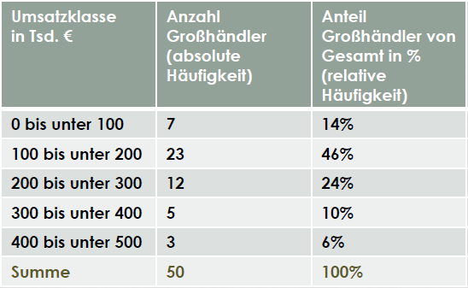

|  |  |
| --- | --- |
| Untersuchungseinheiten = statistische Einheiten (Träger der Information) | einzelne Großhändler |
| Grundgesamtheit = statistische Masse | Alle Großhändler der Meyer AG in NRW im Jahr 2008 |
| Umfang einer Gesamtheit = Anzahl ihrer Einheiten (Elemente) | Anzahl der Großhändler |
| Merkmal = Variable | Umsatz im Jahr 2008 |
| Information der Tabelle | (klassierte) Häufigkeitsverteilung mit absoluten und relativen (Klassen-)Häufigkeiten |

## Stichprobe

**Grundgesamtheit** → die Menge aller möglichen Erhebungseinheiten

**Stichprobe** → eine n-elementige Teilmenge der Grundgesamtheit mit N Elementen (Merkmalsträgern)



Ein **Auswahlverfahren** ist die Art und Weise, wie die Elemente der Stichprobe möglichst zweckmäßig ausgewählt werden.

## Zufallsstichprobe

### Einfache Zufallsstichproben

jede mögliche Stichprobe und auch jedes Element besitzen dieselbe Chance ausgewählt zu werden. Dies ist dann eine echte Zufallsstichprobe (meist unrealistisch), der Idealfall einer Stichprobe. Sie ist ein genaues Abbild der Grundgesamtheit, so dass der Schluss von der Stichprobe auf die Grundgesamtheit gewährleistet ist.

### Geschichtete Zufallsstichproben

Die Elemente der Grundgesamtheit werden so in Gruppen (Schichten, strata) eingeteilt, dass jedes Element der Grundgesamtheit zu einer –und nur zu einer –Schicht gehört. Danach werden einfache Zufallsstichproben aus jeder Schicht gezogen.

## Klumpenstichprobe

eine einfache Zufallsauswahl, bei der die Auswahlregeln nicht auf die Elemente der Grundgesamtheit, sondern auf zusammengefasste Elemente (Klumpen, Cluster) angewendet werden und dann jeweils die Daten aller Elemente des ausgewählten Clusters erhoben werden. Ein Nachteil dieses Verfahrens: es kann kein Stichprobenumfang n vorgegeben werden.

Beispiel:

Es soll ein Leistungstest an deutschen Schulkindern durchgeführt werden. Im ersten Schritt werden „Gemeinden“ als Klumpen ausgewählt. Als „Liste“ kann das Telefonvorwahlverzeichnis benutzt werden. Darin sind ca. 8.000 Gemeinden zu finden, aus denen eine Stichprobe gezogen werden kann. Einige der Gemeinden werden über keine Schulen verfügen. Eine Liste der Schulen ist ebenfalls als „Liste“ (über das verantwortliche Schulamt) vorhanden. Aus den zur Verfügung stehenden Schulen wird dann eine Stichprobe gezogen, anschließend aus den dort existierenden Klassen. Schließlich nehmen Kinder der ausgewählten Klassen an dem Test teil.

## Willkürliche und Bewusste Auswahlen

* Willkürliche Auswahlen (Auswahlen aufs Geratewohl)
  + unkontrollierte Aufnahme eines Elementes der Grundgesamtheit in die Stichprobe
* Bewusste Auswahlen (Auswahlen nach Gutdünken)
  + nach einem Auswahlplan (anhand von Listen und festgelegten Regeln) und diesem Plan zugrunde liegenden angebbaren Kriterien. Es gibt viele verschiedene Arten bewusster Auswahlen:
    - Auswahl extremer Fälle
    - Auswahl typischer Fälle
    - Konzentrationsprinzip
    - Schneeball-Verfahren
    - Quotaverfahren (bestimmte Merkmale in der Stichprobe sollen exakt in derselben Häufigkeit (in %) vorkommen wie in der Grundgesamtheit)

## Ablauf einer empirischen Untersuchung (5D’s)



### Definition (Phase 1)

* Definition des Informationsbedarfs, der Hypothesen, der Begriffe, der Untersuchungseinheiten, über die man Information haben will.
* Nur durch eindeutige und verständliche Formulierung der Zielsetzung kann gewährleistet werden, dass wirklich das erforscht wird, was erforscht werden soll!

### Design Entscheidungen (Phase 2)

* Abgrenzung der Grundgesamtheit, evtl. Stichprobenumfang
* Erhebungsart:
  + Querschnitt- oder Längsschnittuntersuchung
  + Primärerhebung oder Sekundärerhebung
  + Vollerhebung oder Teilerhebung
* Erhebungstechnik:
  + Befragung (persönlich, telefonisch, schriftlich oder online)
  + Beobachtung (offen oder verdeckt)
  + Dokumentenanalyse
* „Konstruktion“ von Messinstrumenten (Pretest der z.B. Fragebögen)
  + Ziel: das Risiko des Misserfolgs zu reduzieren und vorab Gründe für ein eventuelles Versagen zu finden. Außerdem können nach den Pretests eventuell noch Verbesserungen vorgenommen werden.
* Auswertungsdesign
  + Methodischer Zugang zur Auswertung
* Entscheidungsspielraum wird eingeschränkt bzw. beeinflusst durch:
  + Budget
  + Zeit
  + Thema/Aufgabenstellung
* Interdependenzen (gegenseitige Abhängigkeit und Beeinflussung) zwischen den Design-Entscheidungen

### Datenerhebung (Phase 3)

* entsprechend der getroffenen Entscheidungen

### Datenauswertung und -analyse (Phase 4)

* Vorbereitung der „maschinellen“ Datenauswertung / –analyse (mit Software)
  + Dateiaufbau festlegen (Variablendefinition und –codierung), Datenimport
  + Datenbereinigung
  + Datenqualitätssicherung (Kontrolle auf Vollständigkeit und Plausibilität)
  + Datenaufbereitung (Sortierung der Daten, Klassenbildung, …)
  + Datenauswertung und Datenanalyse (univariateund multivariate Datenanalysen mit Anwendung geeigneter statistischer Methoden)
  + Einsatz von Statistik-Software

### Dokumentation (Phase 5)

* Dokumentation in Tabellen und Schaubildern und Interpretation der Ergebnisse Beispiel für die Gliederung einer Ergebnisstudie:
  + Problemstellung
  + Vorgehensweise, Beschreibung und Begründung aller Design-Entscheidungen
  + Hauptteil: Ergebnisse der empirischen Untersuchung
  + Folgerungen, Empfehlungen, Wertungen
  + Anhang: Fragebogen, Literatur-, Abbildungs- und Tabellenverzeichnis
* Mögliche Reaktionen auf die Ergebnisse der empirischen Untersuchung
  + „Na klar!“ → Vermutungen bestätigt
  + „Aha!!!“ → Ergebnisse überraschen

## "Operationalisierung" eines Begriffs

Seite 25 und 26 im Dokument [Modul_1_Einführung_in_die_Statistik](../OneDrive/Studium%20Beuth/Studium%20Beuth/III.5.%20Wirtschaftsstatistik/Folien/Modul_1_Einführung_in_die_Statistik.pdf)

## Datenanalyse mit Statistik-Software und Vergleich

Seite 27 und 33 im Dokument [Modul_1_Einführung_in_die_Statistik](../OneDrive/Studium%20Beuth/Studium%20Beuth/III.5.%20Wirtschaftsstatistik/Folien/Modul_1_Einführung_in_die_Statistik.pdf)

## Statistikbegriffe in Englisch

|  |  |
| --- | --- |
| Deutsch | englisch |
| Grundgesamtheit | population |
| Stichprobe | sample |
| arithmetisches Mittel | mean |
| Modus | mode |
| Spannweite | range |
| Varianz | variance |
| Standardabweichung | Standard deviation  (stddev) |

# Skript – Skalen und Klassierung

## Messbarkeit

* Informationsbedarf 🡪 empirische (statistische) Untersuchung
  + Bei einer empirischen Untersuchung messen wir Merkmale bei ausgewählten Untersuchungseinheiten mit einem Messinstrument auf einer Skala.

**Ergebnis: Messwerte = Merkmalswerte = Beobachtungswerte**

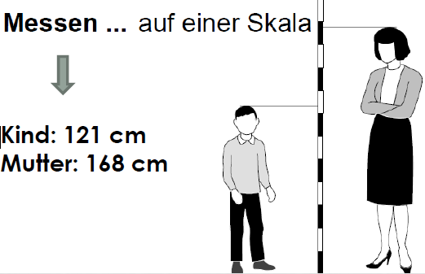

Wir messen bei Kind und seiner Mutter

das Merkmal Körpergröße mit einem

cm-Maß auf einer cm-Skala.

Messergebnisse:

Kind: 121 cm, Mutter: 168 cm.

## Grundbegriffe

|  |  |
| --- | --- |
| Grundbegriffe | |
| Merkmalsträger | Einzelnes Objekt einer statistischen Untersuchung, Träger der Informationen, für die man sich interessiert.  →Untersuchungseinheit  →Erhebungseinheit  →Unit |
| Statistische Masse | Menge aller Merkmalsträger, die   * mit dem Untersuchungsziel in Verbindung stehen, * unter sich mindestens eine übereinstimmende Eigenschaft haben, * sich exakt abgrenzen lassen, und zwar   + sachlich   + räumlich   + zeitlich   →Kollektiv, Grundgesamtheit, Population  Beispiele: Bevölkerung des Landes, Automobilproduktion |
| Merkmal | Im Rahmen der statistischen Erhebung relevante Eigenschaften der Merkmalsträger  →Statistische Variable |
| Merkmalsausprägung | Grundsätzlich mögliche Ausformungen eines Merkmals  →Wert der Variable, Beobachtungswert |

## Merkmalstypen

### Qualitative Merkmale

Merkmale lassen sich nicht mit Zahlen messen Codierung und Rangordnung möglich) z.B. Geschlecht, Güteklasse

* Diskrete Merkmale
  + Qualitative Merkmale sind immer diskret, da sie von Natur aus nur eine abzählbare Menge möglicher Merkmalswerte haben

### Quantitative = metrische Merkmale

* Stetige Merkmale
  + Menge der Merkmals-ausprägungen überabzählbar, Intervall der reellen Zahlen (es gibt zwischen zwei Ausprägungen immer noch weitere Zwischenwerte) z.B. Gewicht, Alter, Fahrzeit
* Diskrete Merkmale
  + Menge der Merkmalsausprägungen endlich bzw. abzählbar (i.d.R. ganze Zahlen) z.B. Kinderzahl, Sitzplätze, das monatliche Gehalt



## Skalenniveau

Nach der Art des Merkmals richtet sich, auf welche Weise die Beobachtungswerte bei der statistischen Untersuchung gemessen werden können (Messung = Eindeutige Zuordnung einer Beobachtung zu einem Punkt auf einer Messskala) Vom **Skalenniveau** hängt auch ab, welche Rechenoperationen mit den Beobachtungswerten und welche statistischen Auswertungsmethoden zulässig sind.

Man unterscheidet folgende **Skalenniveaus**:

* Nicht metrische Skalen 🡪 Anwendung bei qualitativen Merkmalen. Keine Rechenoperationen mit den Merkmalsausprägungen zulässig:
  + **Nominalskala**
  + **Ordinalskala**
* **Metrische Skalen** (Kardinalskalen) →Anwendung bei quantitativen Merkmalen. Skala hat Nullpunkt und Maßeinheit. Rechenoperationen sind zulässig:
  + **Intervallskala**
  + **Verhältnisskala** (Ratioskala)
  + **Absolutskala**

## Skalierung

|  |  |  |  |  |
| --- | --- | --- | --- | --- |
| Skalenart | Besonderheiten | zulässige Operationen | Beispiel für Merkmale | Beispiel für Operationen |
| Nominalskala | Daten haben nur eine endliche Menge von Ausprägungen, unterliegen keiner Rangfolge und sind nicht vergleichbar. Zuordnung von Zahlen ist lediglich eine Kodierung der Merkmalsausprägungen | =, ≠ | Geschlecht, Familienstand, Steuerklasse, PLZ | Geschlecht von Claudia ≠ Geschlecht von Peter |
| Ordinalskala = Rangskala | Daten haben nur eine endliche Menge von Ausprägungen, können in eine natürliche Rangfolge gebracht werden. Ordnungsprinzip ist die Stärke bzw. der Grad der Intensität, man kann hier allerdings keine Abstände zwischen den einzelnen Ausprägungen interpretieren | =, ≠ , <, > | Konfektions-größe, Schulnoten, Windstärke | XXL > XL > L > M > S > XS |
| Intervallskala | Besitzt keinen natürlichen Nullpunkt, keine Verhältnisse können gebildet werden. Daten können alle (*unendlich viele*) Ausprägungen innerhalb eines Intervalls annehmen. | =, ≠, <, >, +, - | Längendifferenzen, IQ, Temperatur in Celsius | morgen wird es 10 Grad kälter als heute |
| Verhältnisskala = Ratioskala | Besitzt natürlichen Nullpunkt Quotienten (das Verhältnis) gemessener Werte werden verglichen | =, ≠, <, >, +, -, x, / | Umsatz, Körpergröße, Einkommen, Temperatur in Kelvin | Der Umsatz ist um 7% gegenüber dem Vorjahr gestiegen oder doppelt so hoch wie… |
| Absolutskala | Ausprägungen absolut skalierter Merkmale sind Anzahlen und Stückzahlen. Allgemein: Häufigkeiten oder alles, was man zählen kann | =, ≠, <, >, +, -, x, / | Zahl der Beschäftigten | 150 Beschäftigte sind 3 mal so viel wie 50 Beschäftigte |

Beispiele:

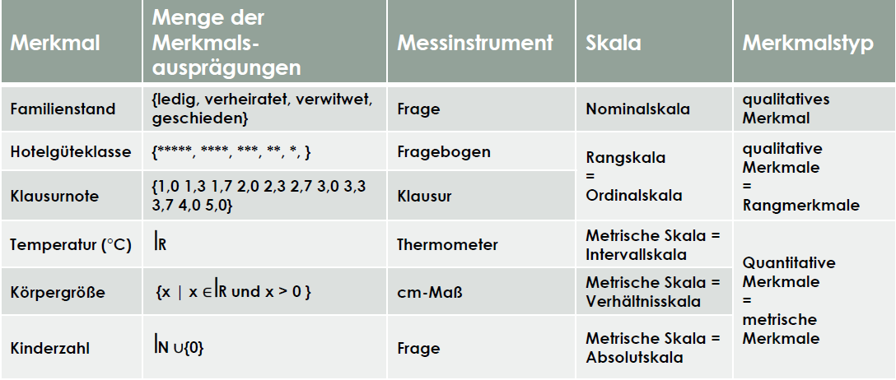

## Klassierung

### Qualitative Merkmale

Beispiel:

Merkmal: Beruf

Merkmalsausprägung:

→Berufsgruppe: Handwerker = Klasse von z.B.

* Maurer
* Dachdecker
* Schreiner
* Fliesenleger

**Zielkonflikt: Übersichtlichkeit versus Informationsverlust**

### Rangmerkmale



### Metrische Merkmale



### Entscheidung bei der Klassierung

* Anzahl der Klassen
* Klassenbreite(n)
  + alle gleich oder unterschiedlich
* Klassengrenzen (Klassen definieren)
  + untere Klassengrenzen, obere Klassengrenzen
* untere/obere offene Randklasse?
  + „bis unter 50 kg“ bzw. „120 kg und schwerer“

# Skript – Häufigkeiten und Häufigkeitsverteilung

## Datendokumentation

Formen als Dokumentation der Daten:

Einzelwerte (Einzelbeobachtungen)

→ ungeordnete Reihe (Urliste, Rohdaten, Primärdaten)

→ Die Urlisteist im Bereich der Statistik das direkte Ergebnis einer Datenerhebung

* Vorteile:
  + Die Urlisteenthält alle Beobachtungswerte und damit: keine Auslassungen, keine Übertragungsfehler und keine verlorene Information
* Nachteile:
  + Urlistenkönnen in der Praxis tausende oder Millionen von Datensätze enthalten, die für sich genommen unübersichtlich und nicht auswertbar sind; außerdem können bei einer unkorrigierten Urliste noch offensichtliche Fehler, wie Zahlendreher oder unplausible Daten enthalten sein

## Häufigkeitsverteilung

Die Daten einer Urlistemüssen in der Praxis also aufbereitet werden, um ihren Zweck zu erfüllen. Das geschieht meist durch das Bilden von Häufigkeitsverteilungen:

* **Schritt 1:** Sortieren der Daten → **geordnete Reihe** nach irgendeiner Ordnung, z. B. alphabetische Ordnung der Merkmalsträger oder Größenordnung der Merkmalsausprägung
* **Schritt 2:** Verdichten der sortierten Daten auf Merkmalsausprägungen und zählen wie oft diese vorkommen → geordnete Menge von Wertepaaren (Merkmalsausprägung und zugehörige Häufigkeit) heißt **Häufigkeitsverteilung**
* **Schritt 3:** Darstellen tabellarisch von nach Merkmalsausprägungen sortierten Häufigkeitsverteilungen → die **Häufigkeitstabelle**

**Für klassierte Daten:**

* **Schritt 1:** Einteilung der Werte in Klassen →**klassierte Daten** (Sortierung nicht nötig)
* **Schritt 2:** Verdichtender klassierten Daten →**Häufigkeitsverteilung** für klassierte Daten (klassierte Verteilung)
* **Schritt 3:** Darstellen der klassierten Daten →**Häufigkeitstabelle** für klassierte Daten

## Absolute und relative Häufigkeiten

Merkmalsausprägung und zugehörige Häufigkeit

 Bezug zur Grundgesamtheit

* absolute Häufigkeit →die Anzahl des Auftretens einer bestimmten Merkmalsausprägung
* relative Häufigkeit →das Verhältnis der absoluten Häufigkeit und der Summe der Einzelhäufigkeiten

## Eindimensionale Häufigkeitsverteilung

Beispiel 1:

n = 20 Personen wurden gefragt nach dem

Merkmal X: Familienstand

mit den j=4Merkmalsausprägungen:

x1= ledig, x2= verheiratet, x3= geschieden, x4= verwitwet

Primärdaten:

ledig, verheiratet, geschieden, ledig, verheiratet, verwitwet, verheiratet, ledig, verheiratet, verwitwet, verheiratet, ledig, verheiratet, geschieden, ledig, verheiratet, verwitwet, verheiratet, ledig, verheiratet

Was können Sie über die Daten sagen? Charakterisieren Sie die Daten

* Beispiel 1:
  + Schritt 1: Sortieren
  + Schritt 2: Verdichten in eine Häufigkeitsverteilung
  + Schritt 3: Darstellen als eine Häufigkeitstabelle
  + 
* Beispiel 2:
  + Frage: Wo wohnen Sie?
  + Antworten: B C A B C B BBA AD k.A. A B B A k.A. A B B (*k.A*. = keine Antwort)
* →Verdichten in eine Häufigkeitsverteilung undDarstellen alseineHäufigkeitstabelle
  + 

## Summenhäufigkeiten

Absolute Summenhäufigkeiten relative Summenhäufigkeiten

(absolute kumulierte Häufigkeit) (relative kumulierte Häufigkeit)

H(x1) = h(x1) F(x1) = f(x1)

H(x2) = h(x1) + h(x2) F(x2) = f(x1) + f(x2)

H(x3) = h(x1) + h(x2) + h(x3) F(x3) = f(x1) + f(x2) + f(x3)

… …

H(xj) = h(x1) + h(x2) + ... + h(xj) F(xj) = f(x1) + f(x2) + ... + f(xj)

……

H(xi) = h(x1) + h(x2) + ... + h(xi) = n F(xi) = f(x1) + f(x2) + ... + f(xi) = 1(100%)

### Eindimensionale Häufigkeitsverteilung mit Summenhäufigkeiten

* sinnvoll nur für Rangmerkmale und metrische Merkmale

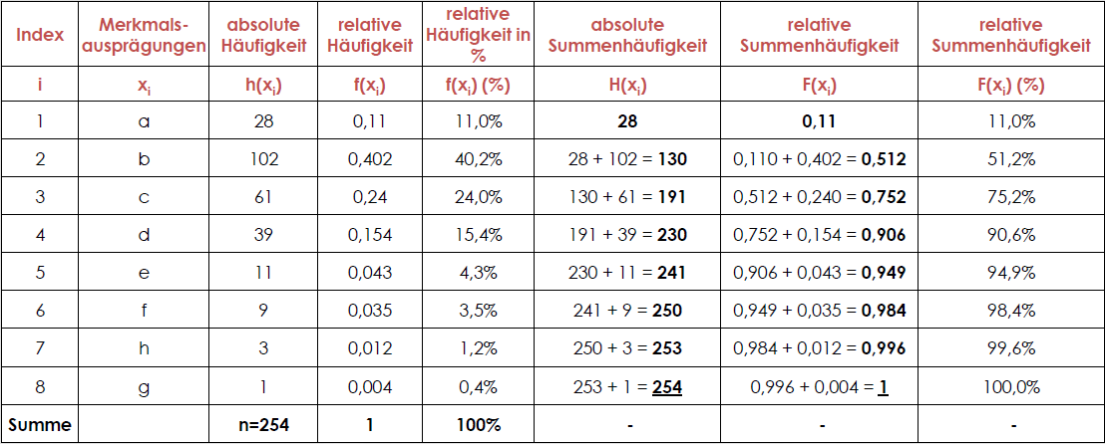

### Eindimensionale klassierte Häufigkeitsverteilung mit Summenhäufigkeiten

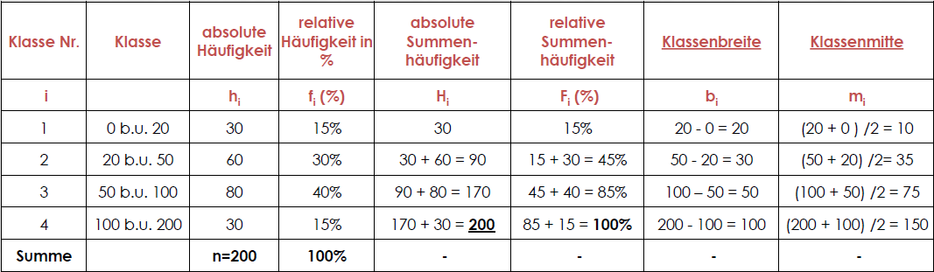

* Klassenbreite bi:
  + Die Differenz aus der oberen und der unteren Klassengrenze heißt Klassenbreite b der Klasse i
  + 🡪 bi = xk−1 - xk
* Klassenmitte mi:
  + Das arithmetische Mittel aus der unteren und der oberen Klassengrenze heißt Klassenmitte m der Klasse i
  + mi = 1/2(xk−1 + xk)

## Zweidimensionale Häufigkeitsverteilung

Zweidimensionale Häufigkeitsverteilung: G 🡪 M Kreuztabelle

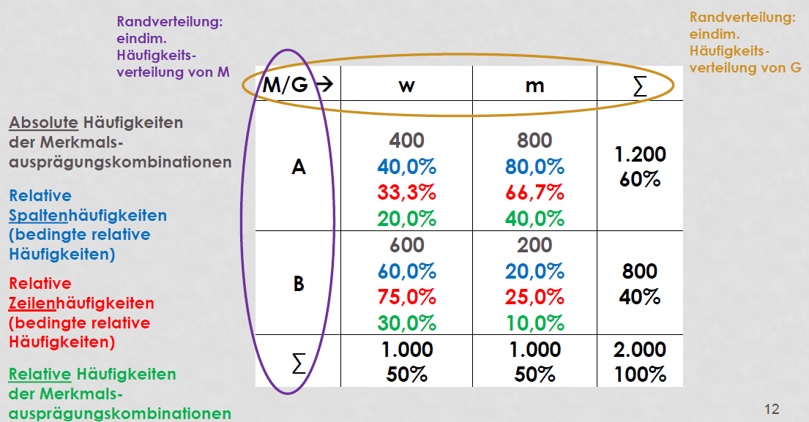

## Empirische Verteilungsfunktion

Die Verteilungsfunktion enthält die gesamte Information, die in den Daten steckt, nur die ursprüngliche Reihenfolge geht verloren

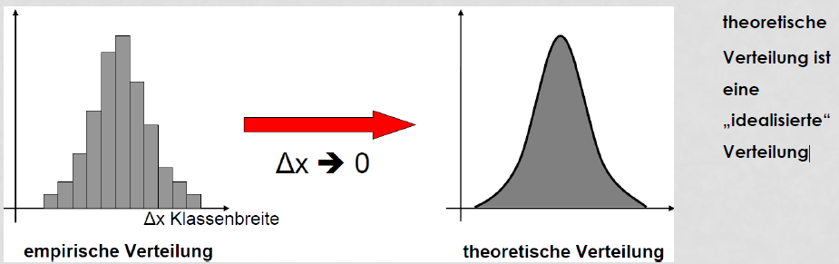

In der mathematischen Statistik klingt das dann in etwa wie folgt:

„Das Maximum der Abweichungen der empirischen Verteilungsfunktion

von der theoretisch zugrunde liegenden konvergiert mit

Wahrscheinlichkeit Eins gegen Null.“

Eigenschaften:

* Die empirische Verteilungsfunktion F(x) ist (relative) Summenhäufigkeitskurve, relative Summenfunktion
* Die empirische Verteilungsfunktion F(x) gibt für jede beliebige reelle Zahl x den Anteil der Merkmalsträger an, für die das Merkmal X einen Wert xi annimmt, der kleiner oder gleich x ist
* Wertebereich: 0 ≤ F(x) ≤ 1
* F(x) ist monoton nicht fallend (steigt oder ist konstant)
* F(x) ist eine Treppenfunktion mit Sprungstellen bei x1, x2, ..., xi
* Die Größe der Sprünge beträgt fi = F(xi) -F(xi-1)

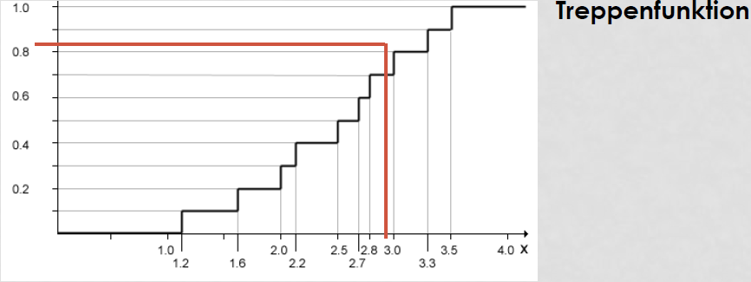

Die Abbildung zeigt die **empirische Verteilungsfunktion** für das Merkmal Abiturnoten.

Greift man auf der x-Achse den Wert 3 heraus, so lässt sich der dazugehörige y-Wert0.8 wie folgt interpretieren: 80% der Abiturienten haben im schlechtesten Fall den Notendurchschnitt 3 bekommen.

Anders formuliert:

Der Notendurchschnitt ist bei 80 % der Schüler kleiner oder gleich 3.

## Eigenschaften der Häufigkeitsverteilung

Lage

Streuung = Wölbung, Form

Schiefe

## Grafische Darstellung

* Ziel:
  + ein anschauliches Bild der Daten
  + das Wesentliche der Verteilung aufzuzeigen
* Wahlentscheidung:
  + Form der grafischen Darstellung
  + Achsenmaßstab
  + Evtl. Ausschnitt darstellen
    - *Manipulationen sind denkbar (optische Täuschung!)*
* Die am weitesten verbreiteten grafischen Darstellungsformen:
  + Säulendiagramm
  + Stabdiagramm
  + Balkendiagramm
  + Kreisdiagramm
  + Histogramm (bei klassierten Daten)

### Säulendiagramm

* höhenproportionale Darstellungsform einer Häufigkeitsverteilung durch auf der **x-Achse senkrecht stehende, nicht aneinandergrenzende Säulen** (mit beliebiger Breite)
* eignet sich besonders, um wenige Ausprägungen zu veranschaulichen. Bei mehr als 15 Kategorien leidet die Anschaulichkeit und es sind Liniendiagramme zu bevorzugen.

### Stabdiagramm

* Stabdiagramm = Säulendiagramm mit schmalen Säulen
* Liniendiagramm = Säulendiagramm mit sehr schmalen Säulen in Breite einer Linie

### Balkendiagramm

* einer der am häufigsten verwendeten Diagrammtypen
* Balkendiagramm = Säulendiagramm mit **horizontalen Balken**
* eignet sich sehr gut zur Darstellung von Rangfolgen (= Reihenfolge mehrerer vergleichbarer Objekte, deren Sortierung eine Bewertung festlegt, z.B. hier Weltrangliste in Musik)

### Kreisdiagramm

* **Kreisförmig, in mehrere Sektoren eingeteilt**, wobei jeder Kreissektor einen Teilwert und der Kreis somit die Summe der Teilwerte (das Ganze) darstellt
* Faustregel: max. 7 Teilwerte, sonst unübersichtlich. Zur besseren Übersichtlichkeit die Teilwerte im Uhrzeigersinn der Größe nach sortieren
* eignet sich zur Darstellung von diskreten Daten, besonders für das Nominal- und das Ordinalskalenniveauzu empfehlen.
* Verwenden wenn:
  + nur eine Datenreihe wird dargestellt
  + keine negativen Werte auftreten
  + keine Nullwerte vorhanden sind
  + die Kategorien Teile des gesamten Kreisdiagramms repräsentieren

### Histogramm

* grafische flächenproportionale Darstellung der Häufigkeiten von klassierten Daten
* Im Unterschied zum Säulendiagramm muss bei einem Histogramm die x-Achse immer eine Skala sein, deren Werte geordnet sind und gleiche Abstände haben
* direkt nebeneinanderliegende Rechtecke (keine Abstände dazwischen) der Breite der jeweiligen Klasse
* Absolute oder relative Häufigkeiten der Klassen werden durch die Flächen der Rechtecke dargestellt: Fläche = Breite x Höhe
  + Die Breite der Rechtecke entspricht der Breite der Klasse
  + Die Höhe der Rechtecke entspricht den Klassenhäufigkeiten
  + Die Fläche eines Rechtecks = c ⋅f(xj), wobei f(xj) die relative Klassenhäufigkeit der Klasse j und c ein Proportionalitätsfaktor ist. Ist c gleich dem Stichprobenumfang (c = n), so ist die Fläche eines jeden Rechtecks gleich der absoluten Klassenhäufigkeit. Das Histogramm wird absolut genannt, wenn Summe der Flächeninhalte aller Rechtecke = n. Verwendet das Histogramm die relativen Klassenhäufigkeiten (c = 1), wird das Histogramm relativ oder normiert genannt (Summe der Flächeninhalte aller Rechtecke ist 1).

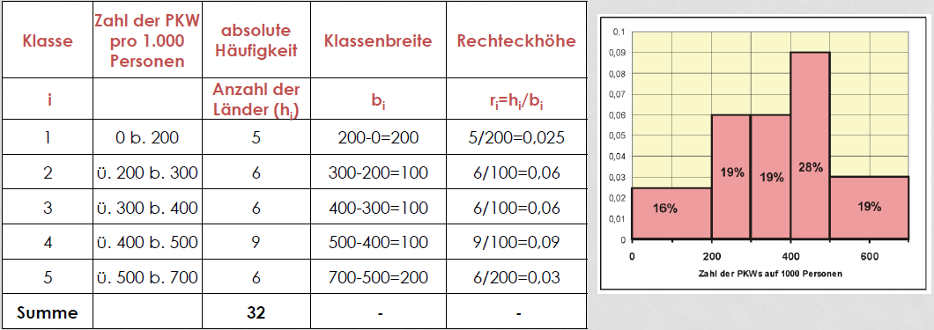



Beispiel:

Vier Histogramme für den gleichen Datensatz:

die Klassenbreiten sind in jedem Histogramm

gleich 2.0, aber der Beginn der ersten Klasse

verschiebt sich von

-6,0 über -5,5 und -5,0 auf -4,5.

Fazit: Neben dem Problem der Klassenanzahl

bzw. Klassenbreite spielt also auch die Wahl der

(linken) Klassengrenzen eine Rolle

### Weitere siehe [Modul 3](../OneDrive/Studium%20Beuth/Studium%20Beuth/III.5.%20Wirtschaftsstatistik/Folien/Modul_3_Häufigkeiten_und_Häufigkeitsverteilungen.pdf) ab Seite 27

* Segmente
* Wärmekarte
* Punkte-Wärmekarte
* Clusteranalyse mit Zentroiden
* Netzwerkanalyse in einer geographischen Karte

# Skript – Lageparameter

## Allgemein

* Lageparameter b eschreiben die “Lage ” der Elemente der Grundgesamtheit bzw. der Stichprobe in Bezug auf die Messskala
* noch Lokationsmaße genannt
* Allgemeine Mittelwerte:
  + Modus D
  + Median Z
  + arithmetisches Mittel $\overline{X}$
  + Quantil p
* Spezielle Mittelwerte:
  + geometrisches Mittel G
  + harmonisches Mittel H

## Modus oder Modalwert

Der Modus oder Modalwert ist die am häufigsten auftretende Merkmals-ausprägung (maximale Häufigkeit). Er wird hauptsächlich für nominale Merkmale verwendet, ist aber auch für alle anderen (diskreten) Merkmalstypen sinnvoll.

Bei klassierten Daten ist der Modalwert die Mitte der Klasse mit den größten Häufigkeiten. Diese Klasse nennt man die Modalklasse.

Bemerkung:

Gibt es mehrere Merkmalsausprägungen mit der gleichen maximalen Häufigkeit, so existieren mehrere Modalwerte → Multimodale Verteilungen (bimodale Verteilung: zwei Modalwerte; trimodale Verteilung: drei Modalwerte; usw.)

**Modus (oder Modalwert)**: Merkmalsausprägung, die am häufigsten vorkommt



**unimodale Verteilung multimodale Verteilung**

Dichtekurve hat nur Dichtekurve hat mehrere lokale

ein lokales Maximum Maxima (bimodale Verteilung, Trimodale Verteilung usw.)

## Median oder Zentralwert

Mindestens 50% der Werte liegen links und mindestens 50% rechts des

Medians (den Median selbst ggf. mit eingerechnet)

Median ist ein sehr robustes Lokationsmaß. Robuste statistische Kenngrößen sind wenig anfällig gegen Datenausreißer. Man muss die Hälfte der Daten gegen +∞oder −∞verschieben, um den Median selbst gegen ±∞wandern zu lassen.

Wert in der Mitte der geordneten Reihe. 50% der Beobachtungswerte liegen unter dem Median, 50% darüber.



Für ordinale und metrische Merkmale ist der empirische Median (oder Zentralwert) definiert als:

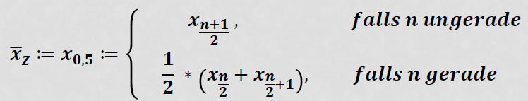

Beispiel 1: n ungerade

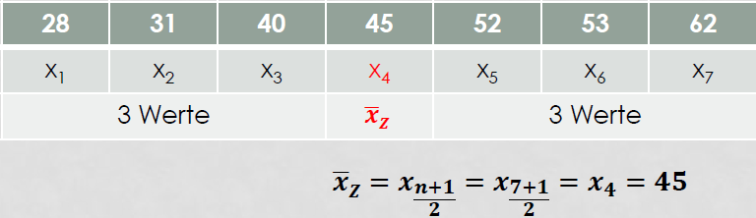

In der Tabelle stehen links und rechts neben dem Median gleich viele Werte.

Beispiel 2: n gerade

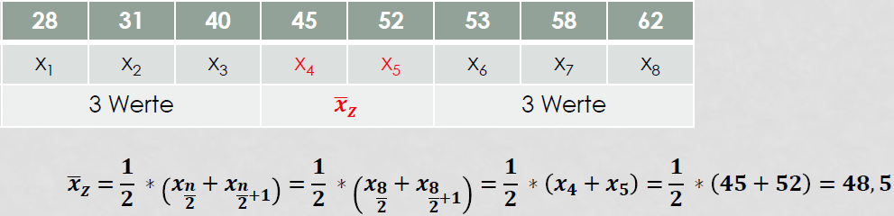

Bei einer geraden Anzahl von Werten berechnet man den Median aus den beiden mittleren Werten.

Bemerkungen

Falls das betrachtete Merkmal nur ordinal skaliert ist (z.B. Zeugnisnoten), so ist bei geradem n zu beachten, dass der Median nur dann existiert, wenn beide infrage kommenden Merkmalsausprägungen gleich sind

Beispiel:

Bei den Zeugnisnoten 1 2 3 4 5 6 existiert kein Median, denn 3,5 als Zeugnisnote ist nicht üblich

Aber: 1 2 3 3 4 5 hat den Median

### Median bei klassierten Daten

Für metrische Daten in Klassen, kann die exakte Merkmalsausprägung des Medians nicht bestimmt werden 🡪 Näherungswerte für Median

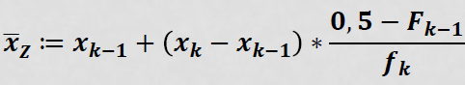

wobei k = Einfallsklasse (Klasse mit F(x) = 50%)

* Schritt 1: Bestimmung der Einfallsklasse k
  + Klasse mit F(x)=50%
* Schritt 2: Berechnung des Näherungswertes für Median
* Näherungswert, weil die Verteilung in den Klassen nicht bekannt ist. Es wird angenommen, dass die Beobachtungswerte in den Klassen gleich verteilt sind.



Beispiel 1:

Ergebnis:

Näherungswert für Median aus klassierten Daten

Median = 434,21 €.

Der tatsächliche Median der Daten ist 423 €.

Achtung!! Es existiert Fehler der Näherung.

Beispiel 2:



Beispiel 3:

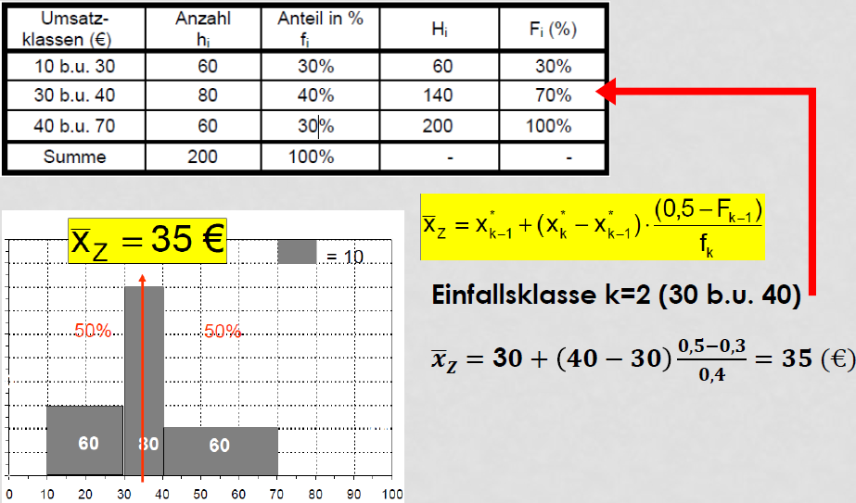

## Arithmetisches Mittel

Das arithmetische Mittel (oder Mittelwert, oder Durchschnitt genannt) ist sinnvoll für beliebige metrische Merkmale.

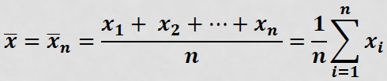

Eigenschaften:

* Die Summe der Abweichungen der Einzelwerte vom arithmetischen Mittel ist stets gleich null 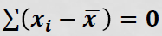
* bekanntester Mittelwert
* nur für quantitative Merkmale sinnvoll
* empfindlich gegen Ausreißer (Vorsicht bei schiefen Verteilungen!)

### Arithmetisches Mittel aus Häufigkeitstabellen

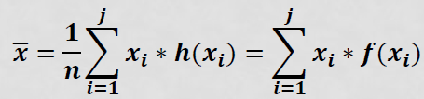

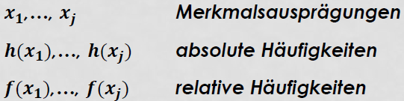

Fall 1: Absolute Häufigkeit 𝒉(𝒙𝒊)

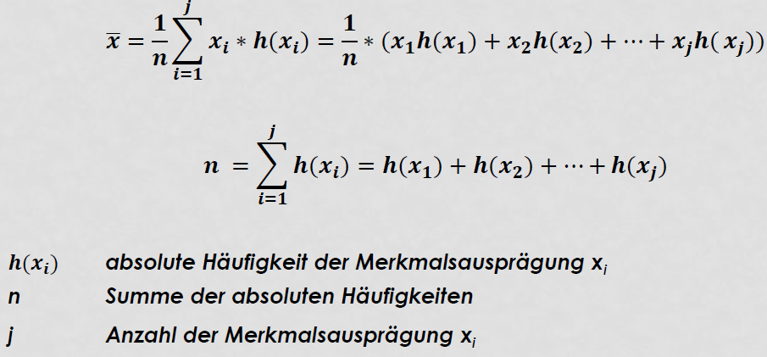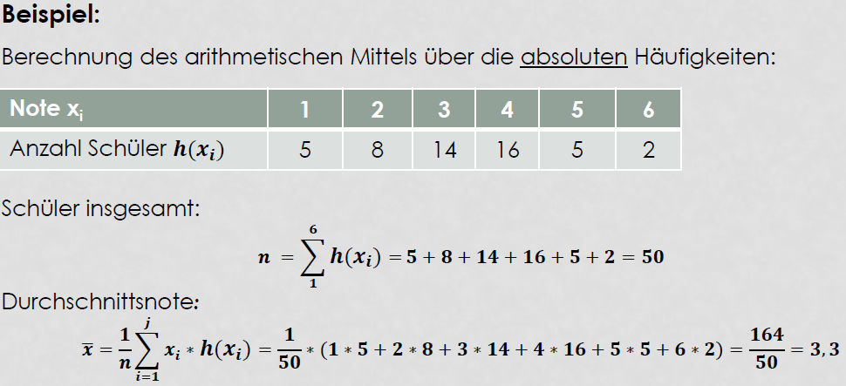

Fall 2: Relative Häufigkeit 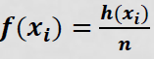

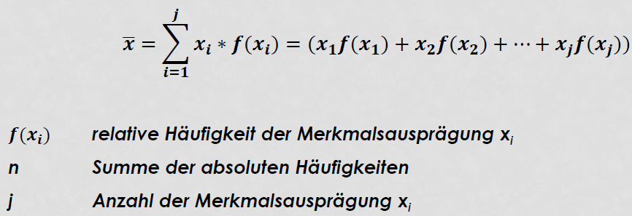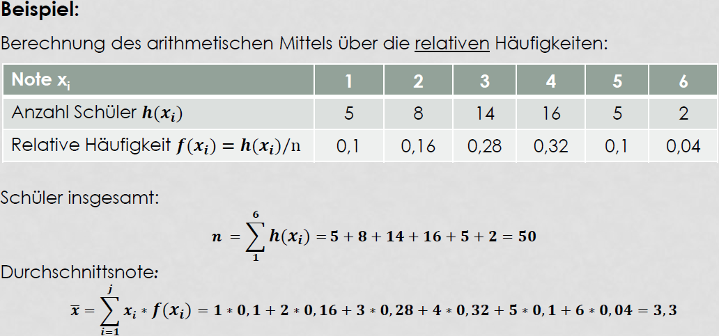

### Arithmetisches Mittel bei klassierten Daten

Näherungswert für Arithmetisches Mittel

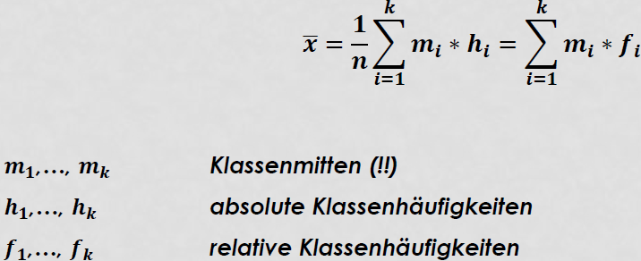

* Näherungswert, weil die Verteilung in den Klassen nicht bekannt ist. Es wird angenommen, dass die Beobachtungswerte jeweils in den Klassenmitten liegen.

Fall 1: Absolute Häufigkeit 𝒉𝒊

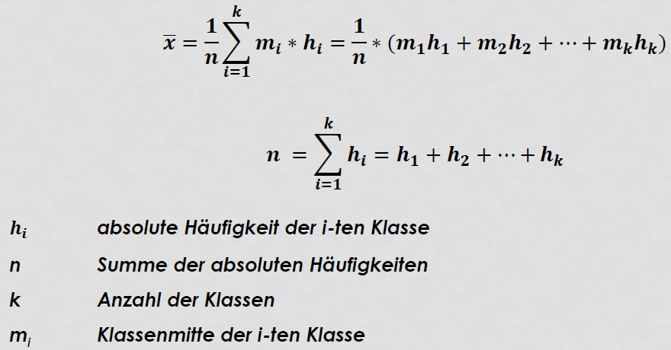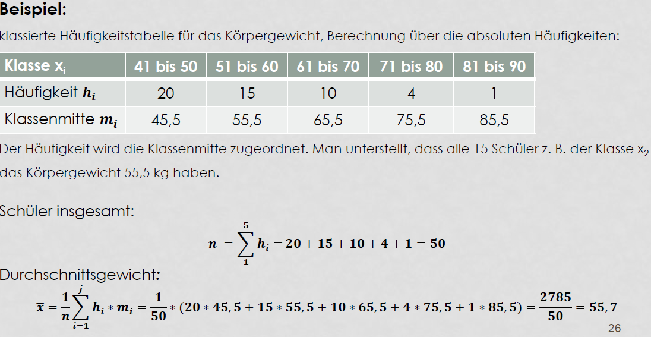

Fall 2: Relative Häufigkeit 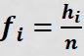

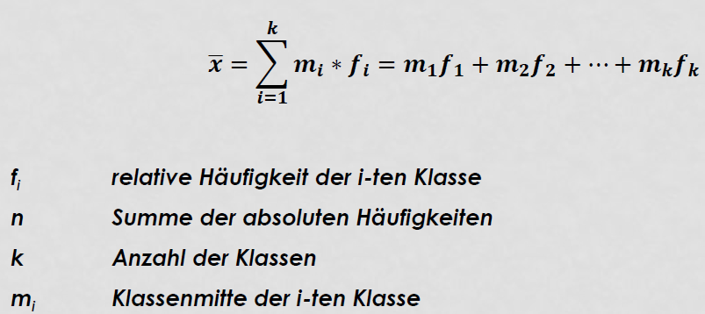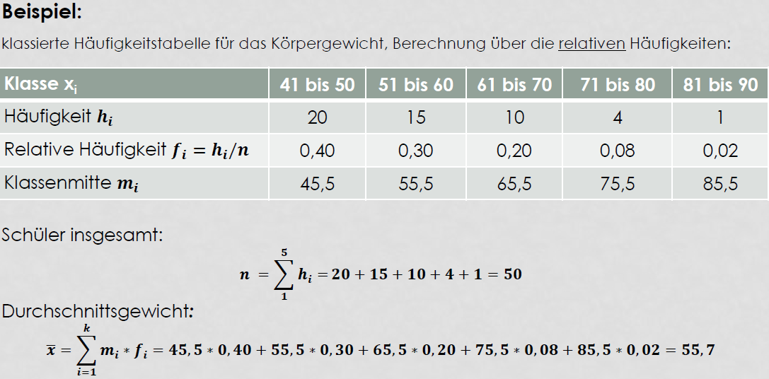

## Median vs. Mittelwert

Beispiel: Abteilung mit 9 Personen hat folgende Einkünfte in €:



Dieser Durchschnitt liefert ein falsches Bild, weil die Mehrzahl (7 von 9 Personen) höchstens 1.200 € verdient. Der Wert 6.600 € zieht den Mittelwert nach oben. Man sucht nach einem Wert, der die Verteilung der Einkünfte besser charakterisiert. Dazu werden die Verdienste der Größe nach sortiert:

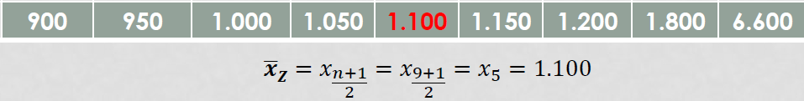

Der Median beschreibt die Verteilung besser als der Mittelwert, Ausreißer haben auf den Median keinen Einfluss

## Neigung / Schiefe

Folgende Faustregel setzt Modus, Median und arithmetisches Mittel in Beziehung:

Rechtsschiefe (linkssteile) Häufigkeitsverteilung:

Modus < Median < arithmetisches Mittel 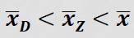

linksschiefe(rechtssteile) Häufigkeitsverteilung:

Modus > Median > arithmetisches Mittel 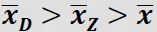

Unimodale symmetrische Häufigkeitsverteilung:

Modus ≈ Median ≈ arithmetisches Mittel 

 

 

## Quantile

Ein Quantil ist ein Lagemaß in der Statistik.

Quantile teilen eine Verteilung in Abschnitte gleicher Häufigkeit.





# Skript – Streuungsparameter

## Allgemein

Problem der Lageparameter:

Die Lageparameter schweigen sich aus über die Streuung der Daten. Das arithmetische Mittel (der Durchschnitt) und auch der Median verdecken oft eine große Ungleichheit.

* die Berechnung des Durchschnitts ist nicht immer sinnvoll
* der Durchschnitt kann offensichtlich nicht immer alles beschreiben

Die Statistik bietet Möglichkeiten, die Streuung näher zu untersuchen und mit Hilfe der Streuungsparametern die Streuung zu beschreiben.

## Streuungsparameter

Forderungen an eine „gute“ Kennzahl zur Messung der Streuung:

* Bezugspunkt, um den die Werte streuen (→Lageparameter)
* alle Beobachtungswerte werden berücksichtigt
* Streuung = 0 (alle Werte sind gleich) →Streuungsparameter = 0
* je größer die Streuung, umso größer der Streuungsparameter
* der Streuungsparameter ist unabhängig von der Anzahl der Beobachtungswerte n

|  |  |
| --- | --- |
| Spannweite w: |  |
| (Inter)Quartilsabstand: |  |
| Varianz: |  |
| Standardabweichung: |  |
| Variationskoeffizient: |  |

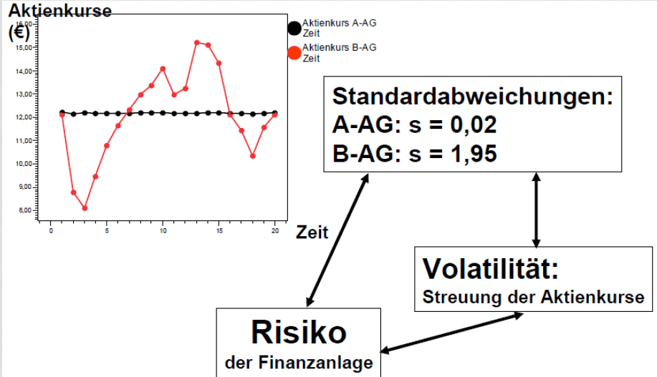

## Spannweite

Spannweite (oder Variationsbreite) w: Ausdehnung der Werte (Maß für die Breite des Streubereichs einer Häufigkeitsverteilung)

Für ordinale und metrische Merkmale gilt: **w = xmax – xmin**

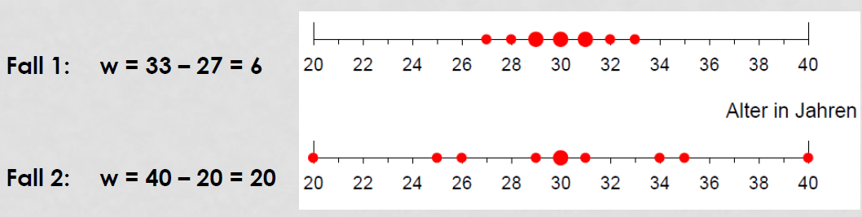

## Quartil

5-Punkte Zusammenfassung der geordneten statistischen Reihe:



Der (Inter-) **Quartilsabstand** (*engl.: interquartilerange*, **IQR**) bezeichnet die Differenz zwischen dem oberen und dem unteren Quartil **Q3-Q1** und umfasst daher 50% der Verteilung.

Der Quartilsabstand wird als **Streuungsmaß** verwendet.

Zusammenfassung:

Der Median teilt einen nach Größe sortierten Datensatz in der Mitte

* links und rechts vom Median liegen gleich viele Beobachtungswerte. Unterteilt man die linke und die rechte Hälfte nach gleicher Vorschrift, wie man den Median bestimmt, so erhält man 4 gleich große Bereiche, die durch drei Quartils aufgeteilt werden.
* 25% aller geordneten Beobachtungswerte sind kleiner als das 1. Quartil.
* 50% aller geordneten Beobachtungswerte sind kleiner als das 2. Quartil.
* 75% aller geordneten Beobachtungswerte sind kleiner als das 3. Quartil.
* Zwischen dem 1. und 3. Quartil liegen 50% aller Beobachtungswerte.
* Dieser Bereich wird auch **Quartilsabstand**genannt.

Beispiel:

Die Liste enthält von 13 Schülern die Körpergröße. Die Merkmalsausprägungen (Beobachtungswerte) wurden nach der Größe geordnet.

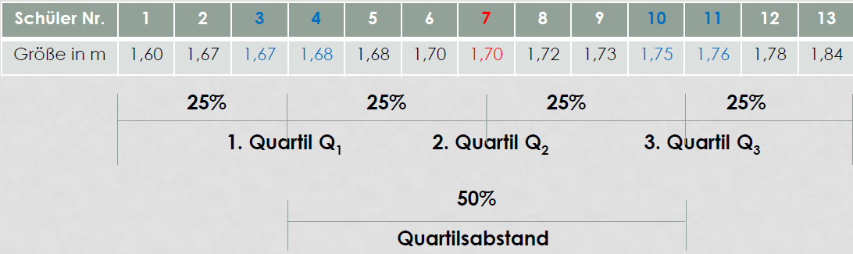

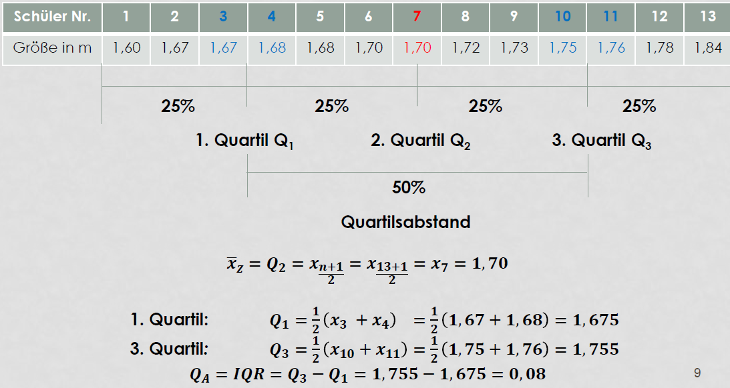

## Quartilsabstand vs. Spannweite

|  |  |
| --- | --- |
| Quartilsabstand | Spannweite |
| Von Ausreißern unabhängig | Vom kleinsten und größten Wert abhängig |
| Gibt die Breite des mittleren Bereichs an, in dem ca. 50% aller Werte liegen | Gibt die Gesamtbreite an, in dem alle Werte liegen |

## Boxplot

* Die grafische Darstellung der 5-Punkte-Zusammenfassung heißt
  + Box-and-Whisker-Plot
* Die 5-Punkte-Zusammenfassung besteht aus:
  + Minimum, Q1, Median, Q3, Maximum



Aus einem **Boxplot** lassen sich Informationen über die:

* Lokalisation (Lage des Median)
* Streuungsmaße:
  + **Spannweite** → Ausdehnung eines Boxplots (Differenz **w = xmax – xmin**)
  + **Quartilsabstand** → Ausdehnung der Box (Differenz **IQR = Q3 – Q1**)
* Schiefe (Vergleich der beiden Hälften der Box oder der Längen der Whisker)

eines Datensatzes sowie über den evtl. vorliegenden Ausreißer gewinnen.

Eine der Definitionen der Whisker besteht darin, die Länge der Whisker auf maximal das 1,5-Fache des **Interquartilsabstands** (1,5×IQR) zu beschränken. Der Whisker endet nicht genau nach dieser Länge, sondern bei dem Wert aus den Daten, der noch innerhalb dieser Grenze liegt. Die Länge der Whisker wird also durch die Datenwerte und nicht allein durch den IQR bestimmt. Dies ist auch der Grund, warum die Whisker nicht auf beiden Seiten gleich lang sein müssen. Gibt es keine Werte außerhalb der Grenze von 1,5×IQR, wird die Länge des Whiskers durch den maximalen und minimalen Wert festgelegt. Andernfalls werden die Werte außerhalb der Whisker separat in das Diagramm eingetragen.

Beispiel:

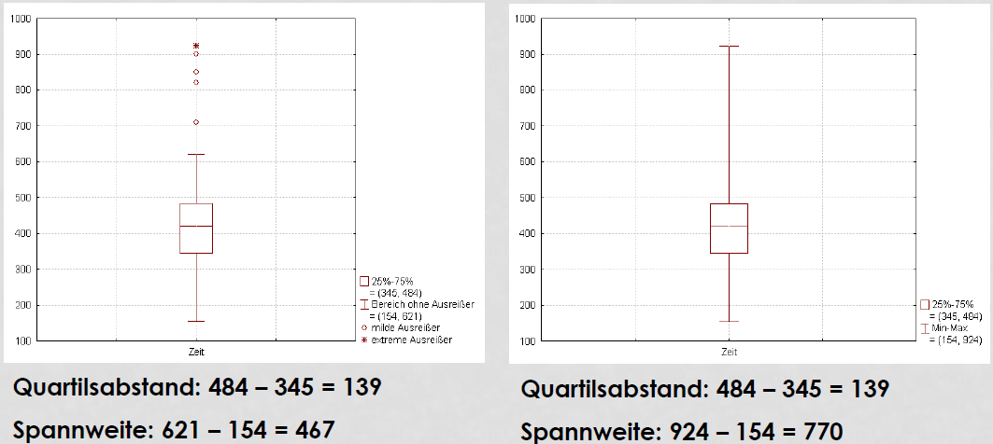

Häufig werden Ausreißer, die zwischen 1,5×IQR und 3×IQR liegen, als „milde“ Ausreißer bezeichnet und Werte, die über 3×IQR liegen, als „extreme“ Ausreißer.

## Varianz

In der beschreibenden Statistik nennt man das arithmetische Mittel der Abweichungsquadrate die **Varianz**.

**Eigenschaften:**

* wichtiger Streuungsparameter
* Voraussetzung: metrisches Merkmal
* Ausgangswert für weitere folgende Streuungsparameter:
  + Standardabweichung
  + Variationskoeffizient

→ Mittelwert und Varianz bzw. Standardabweichung hängen eng zusammen.

Konstruktion der Varianz:

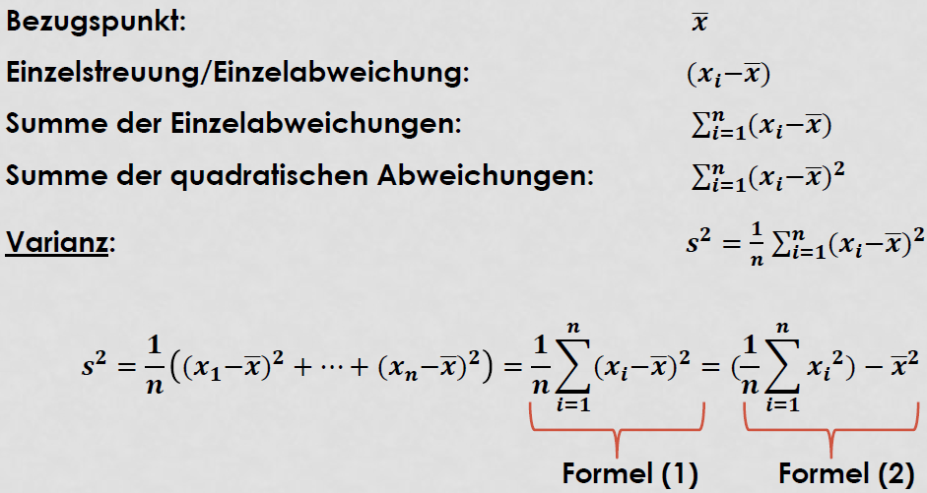

Bemerkung:

Handelt es sich bei den zu untersuchenden Daten um die Grundgesamtheit (Population), dann wird mit 1/n gewichtet:

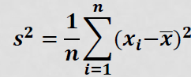

Beispiel:

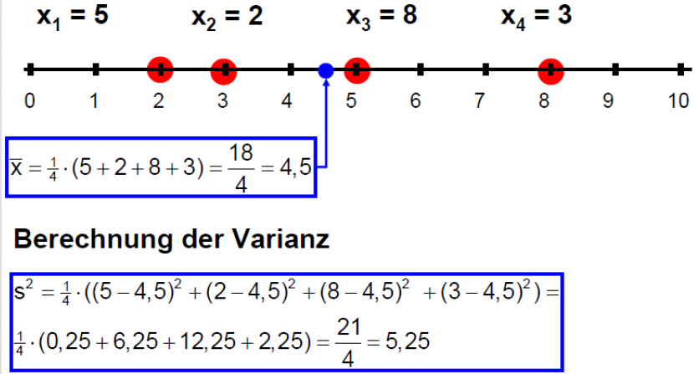

### Varianz aus Häufigkeitstabellen

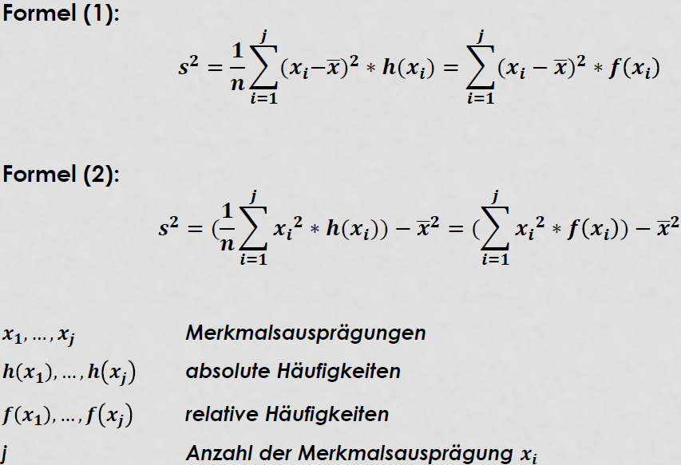

Berechnung der Varianz aus einer Häufigkeitstabelle nach **Formel (1)**:

**Fall 1: Absolute Häufigkeit hi**

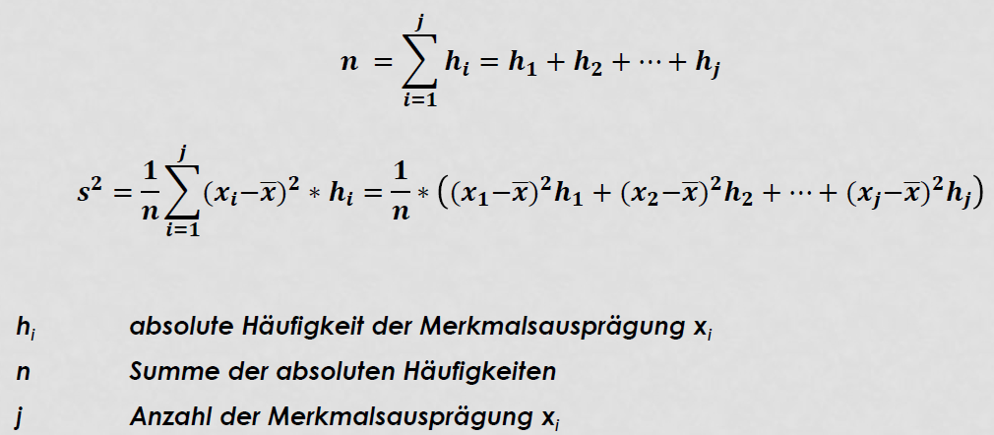

Berechnung der Varianz aus einer Häufigkeitstabelle nach **Formel (1)**:

**Fall 2: Relative Häufigkeit fi**

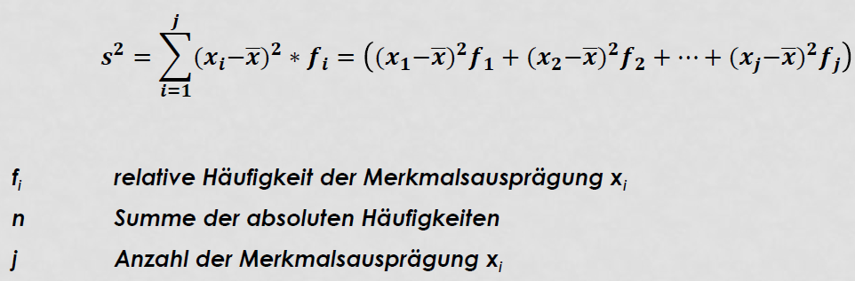

Beispiel:

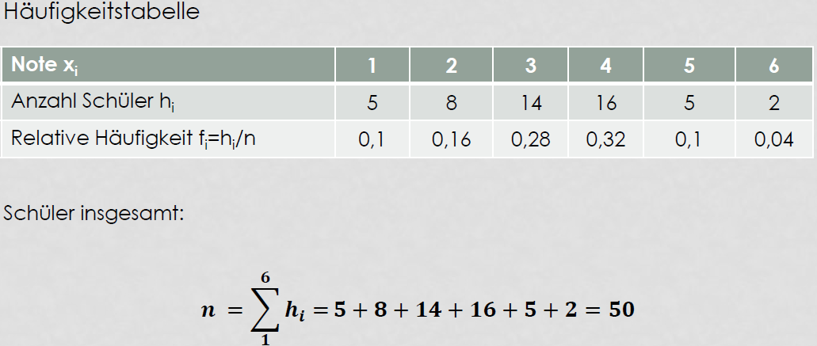

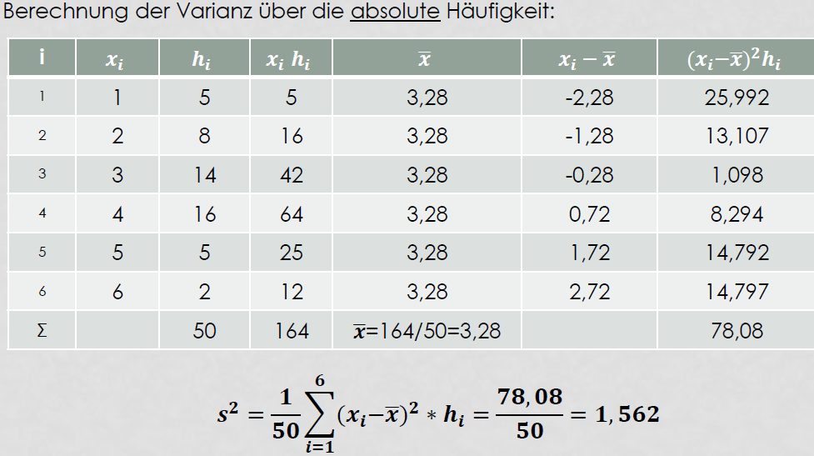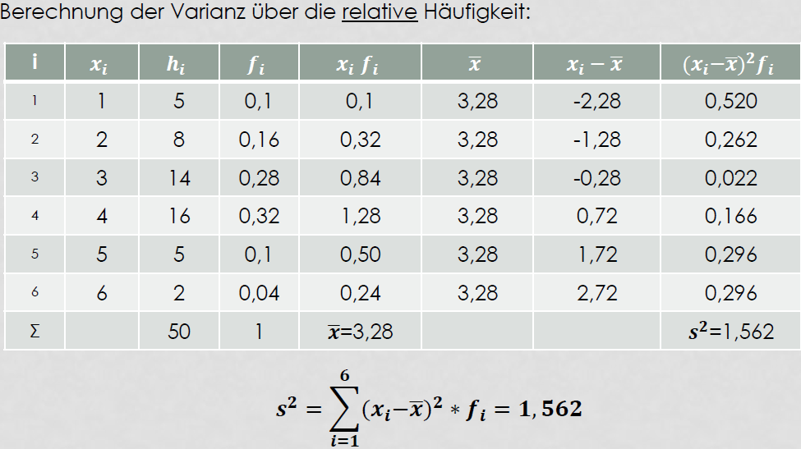

Berechnung der Varianz aus einer klassierten Häufigkeitstabelle nach **Formel (1)**:

Fall 1: Absolute Häufigkeit hi

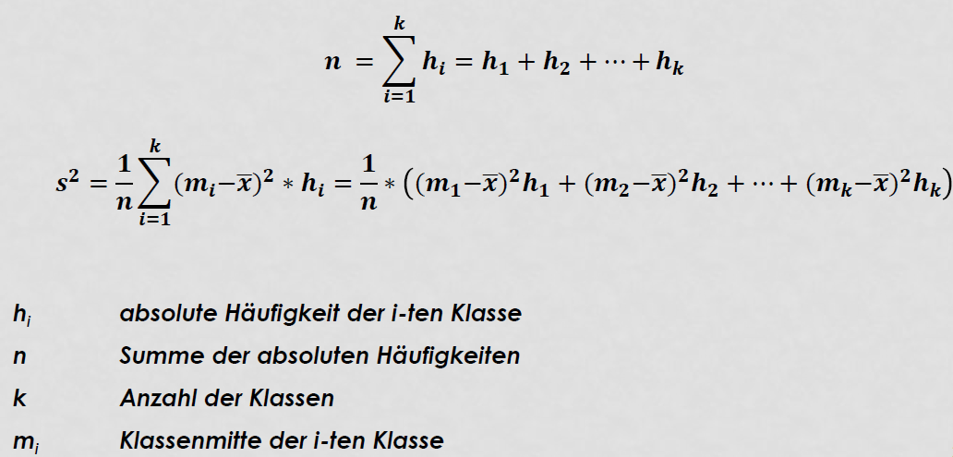

Berechnung der Varianz aus einer klassierten Häufigkeitstabelle nach **Formel (1)**:

Fall 2: Relative Häufigkeit fi

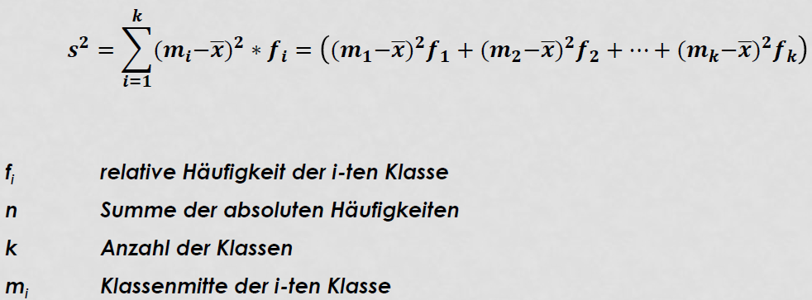

Beispiel:

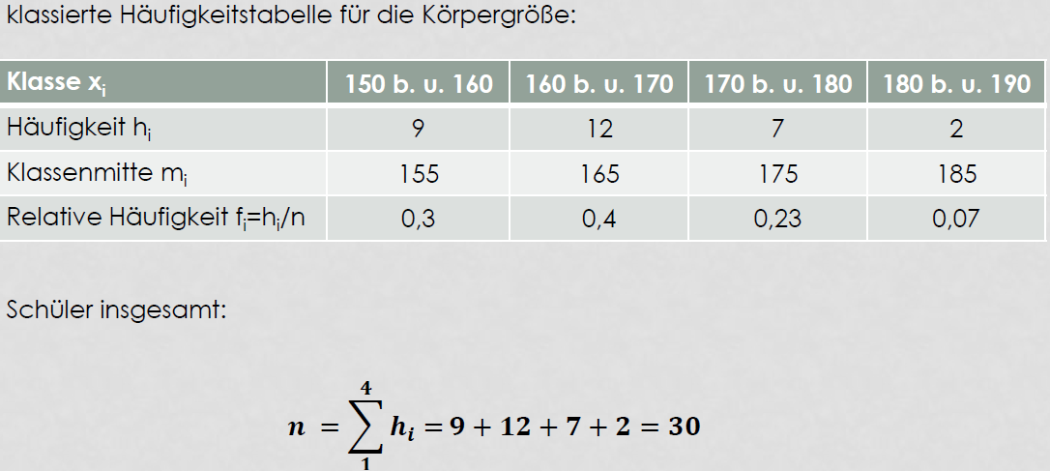

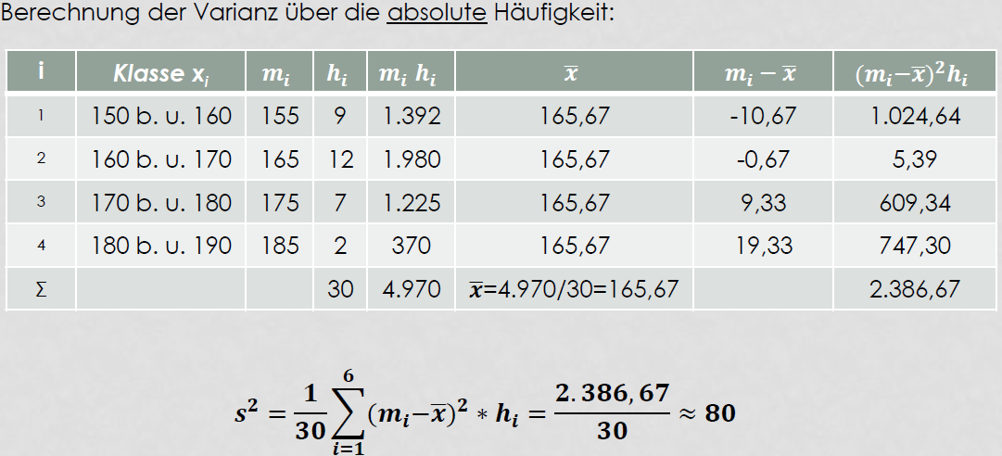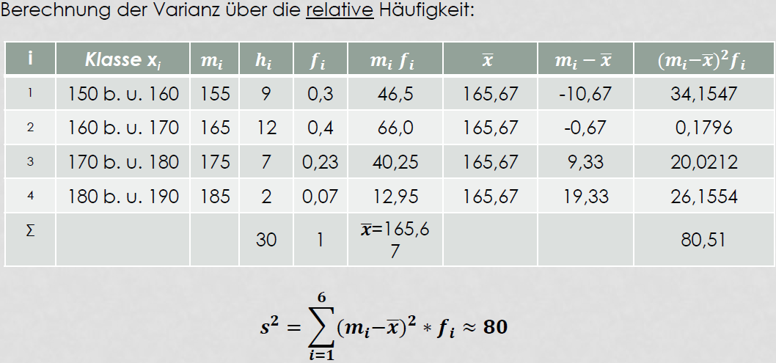

## Standardabweichung

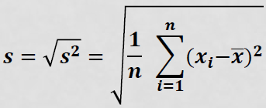

Die Standardabweichung ist ein Maß dafür, wie hoch die Aussagekraft des Mittelwertes ist. Eine kleine Standardabweichung bedeutet, alle Beobachtungswerte liegen nahe am Mittelwert (kleine Streuung). Eine große Standardabweichung bedeutet, die Beobachtungswerte sind weit um den Mittelwert gestreut.

bei normalverteilten Daten liegen ca. 95% der Beobachtungswerte im Intervall 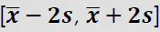

# Skript – Korrelation und Regression

## Gemeinsame Analyse mehrerer Merkmale

* Bei einer empirischen Untersuchung werden in der Regel **mehrere Merkmale** gemessen, z.B. X, Y, Z, usw.
* Merkmale werden einzeln ausgewertet (Charakterisierung und Bereinigung) → **univariateAnalyse**
* Mehrere Merkmale werden gemeinsam ausgewertet →**multivariate Analyse**

X ←→Y

Zusammenhang (z. B. : Lohnniveau ←→Preisniveau)

X →Y

Abhängigkeit (z. B. : Preis →Absatzmenge)

* Die **Analyse von Zusammenhängen** ist ein Teilgebiet der **multivariaten** (lat.: multus-vielfach, varia-Allerlei) Statistik. Dabei erfassen statistische Untersuchungen mehrere Merkmale eines Merkmalsträgers gleichzeitig (sogenannte multivariate Datensätze).
* Bei der Analyse von Zusammenhängen können folgende Fragestellungen auftreten: Besteht überhaupt ein Zusammenhang zwischen Merkmalen (oder Variablen)? Und wenn ja, dann:
  + Wie stark ist dieser Zusammenhang?
  + Wie lässt sich die Stärke (der Grad, die Intensität) des Zusammenhangs bzw. die Abhängigkeit zwischen zwei (oder mehreren) Merkmalen messen?
  + Lässt sich der Zusammenhang in einer bestimmten Form (Typ, Art) darstellen?
  + Lassen sich die beobachteten Werte einer Variable X durch die Werte einer oder mehrerer anderen Variablen Y (Y1, Y2, …) näherungsweise bestimmen?

## Zusammenhangsanalyse (Interdependenzanalyse)

Es wird eine Wechselwirkung der Variablen untereinander untersucht. Ein Zusammenhangsmaß, auch Assoziationsmaß genannt, gibt in der Statistik die Stärke und ggf. die Richtung eines Zusammenhangs

Zusammenhangsanalyse zwischen zwei metrischen Merkmalen X und Y

* Zusammenhangs**analyse** → **Korrelationsanalyse**
* Zusammenhangs**maß** → **Korrelationskoeffizient** -1 ≤ rxy ≤ +1
* **Grafische** Darstellung → **Streudiagramm**
* **Korrelationsanalyse** (oder Maßkorrelationsanalyse) → wird geprüft, ob zwei Variablen X und Y **linear zusammenhängen** und **wie stark**dieser **Zusammenhang** ist
* Korrelationsanalyse mit dem Spezialfall der **Rangkorrelationsanalyse** → **Zusammenhangzweier ordinalskalierter Merkmale** mit Hilfe von Rangzahlen. Der **Rangkorrelationskoeffizient nach SPEARMAN** hat eine besondere praktische Bedeutung wegen seiner einfachen Berechnung
* **Kontingenzanalyse**(oder Assoziationsanalyse, lat.: contingentia-Zufälligkeit) → **Zusammenhangsanalyse** auf der Basis einer Kontingenztabelle (=Häufigkeitstabelle, s. Modul 03). Je größer der Unterschied zwischen den Häufigkeiten in den Tabellenfeldern ist, umso stärker ist der Zusammenhang bzw. die Abhängigkeit zwischen den Merkmalen

### Zusammenhangsanalyse bei nicht metrischen Merkmalen

* Rangkorrelationskoeffizient
  + ein Maß für die Stärke des Zusammenhangs zweier ordinalskalierter Merkmale
  + der Spearmansche Rangkorrelationskoeffizient nutzt Ränge statt der Beobachtungswerte → ein Spezialfall von Pearsons Korrelationskoeffizient, bei dem die Daten in Ränge konvertiert werden, bevor der Korrelationskoeffizient berechnet wird
  + benötigt keine Annahme, dass die Beziehung zwischen den Variablen linear ist
  + robust gegenüber Ausreißern
* Kontingenzkoeffizient
  + ein Maß für die Stärke des Zusammenhangs zweier (oder mehrerer) nominaler oder ordinaler Merkmale. Er basiert auf dem Vergleich von tatsächlich ermittelten Häufigkeiten zweier Merkmale mit den Häufigkeiten, die man bei Unabhängigkeit dieser Merkmale erwartet hätte
  + kann bei beliebig großen Kreuztabellen angewendet werden
  + der Kontingenzkoeffizient C liegt zwischen 0 und +1, d.h., 0 ≤ C ≤ 1.
* Phi-Koeffizient (auch Vierfelder-Korrelationskoeffizient)
  + ein Maß für die Stärke des Zusammenhangs zweier dichotomer Merkmale
  + basiert auf einer Kontingenztafel, die die gemeinsame Häufigkeitsverteilung der Merkmale enthält

## Abhängigkeitsanalyse (Dependenzanalyse)

Es wird zwischen unabhängigen und abhängigen Merkmalen unterschieden. Es geht um einen gerichteten Zusammenhang. Man hat vorab eine sachlogisch begründete Vorstellung über den Zusammenhang zwischen den Merkmalen, d.h. man weiß oder vermutet, welche der Merkmale auf andere Merkmale einwirken (können).

Abhängigkeitsanalyse zwischen zwei metrischen Merkmalen X und Y

* Abhängigkeits**analyse** → **Regressionsanalyse**
* Abhängigkeits**maß** → **Regressionsfunktion** ŷ= a + b*x
* **Grafische** Darstellung → **Streudiagramm + Regressionsgerade**

## Multivariante Analysemethode

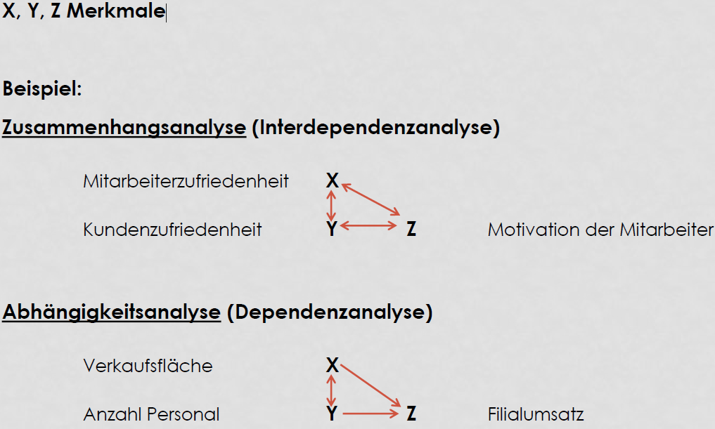

## Streudiagramm (oder Streuungsdiagramm)

Ein Streudiagramm (*engl*. *scatterplot*) ist die graphische Darstellung von beobachteten Wertepaaren zweier Merkmale. Diese Wertepaare werden in ein kartesisches Koordinatensystem eingetragen, wodurch sich eine Punktwolke ergibt.

Bei beiden Boxplots stimmt der eingetragene Median fast mit der Koordinatenachse überein, es gibt also jeweils etwa gleich viele positive und negative Werte, gemeinsam nehmen die Variablen aber fast nur Werte im I. und im III. Quadranten ein.

Aus Lage und Form der dargestellten Punktwolke lassen sich die **Stärke** und die **Richtung** des Zusammenhangs der Merkmale ablesen. Das Streudiagramm liefert erste Hinweise über eine mögliche Abhängigkeit zwischen Merkmalen.

## Korrelation

* Korrelation 🡪 zahlenmäßiger statistischer Zusammenhang zwischen zwei Merkmalen X und Y.
  + Eine **positive Korrelation** liegt vor, wenn die beiden Merkmale sich gleichförmig entwickeln → bei höheren Werten von X auch Y hohe Werte hat.
  + Eine **negative Korrelation** liegt vor, wenn X und Y sich gegenläufig entwickeln → bei höheren Werten von X liegen niedrigere Werte von Y vor.
* Ein kausaler Zusammenhang zwischen X und Y liegt vor, wenn es zwischen X und Y eine Ursache-Wirkungs-Beziehung gibt, d.h., wenn eine Veränderung des abhängigen Merkmals Y eindeutig auf eine Veränderung von X zurückzuführen ist.
* Eine Korrelation sagt nichts über einen kausalen Zusammenhang aus und auch nichts über eine Kausalitätsrichtung.

## Probleme bei der Abhängigkeitsanalyse (Scheinkorrelation)

Problem: Abhängigkeitsanalyse muss sinnvoll sein!!

(Korrelation ≠ Kausalität)

* Kausalität →eine Ursache-Wirkungs-Beziehung zw. X und Y, d.h. wenn eine Veränderung des einen Merkmals eine Veränderung bei dem anderen Merkmal hervorruft.
* Korrelation →ist eine notwendige aber keine hinreichende Voraussetzung für einen kausalen Zusammenhang. Quantifizierung erfolgt über den Korrelationskoeffizienten.



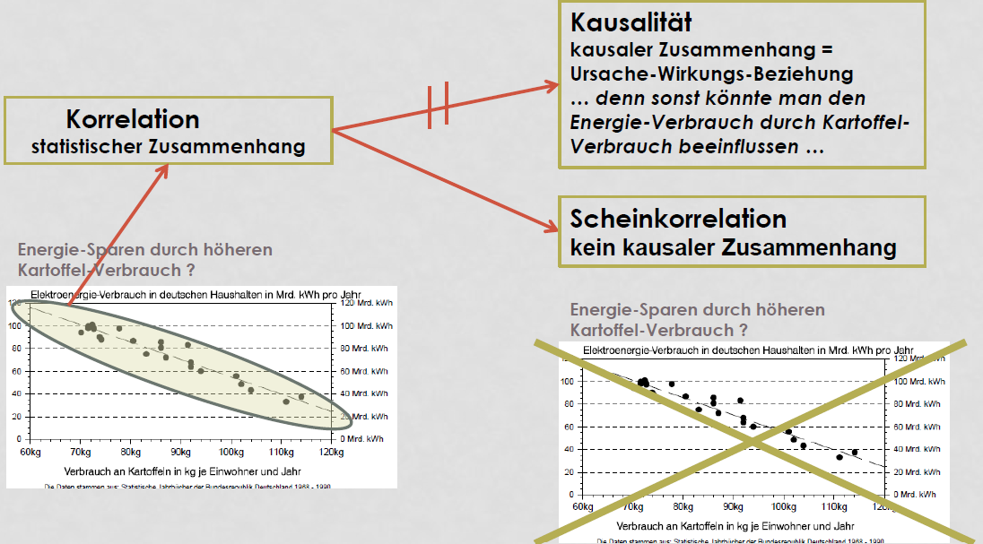

## Korrelation

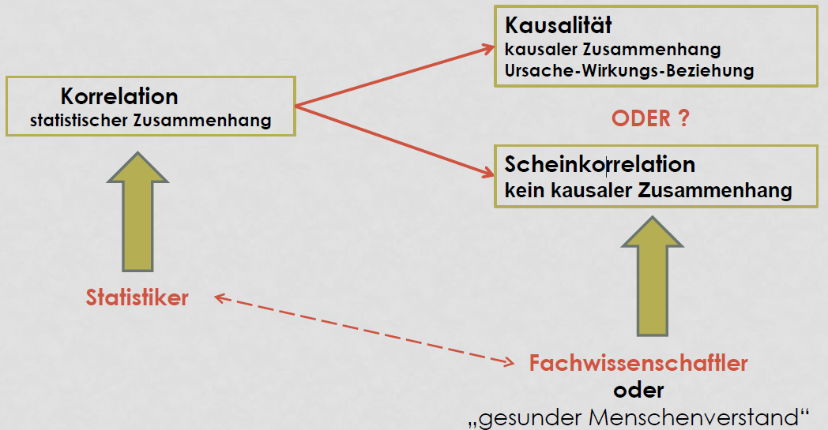

Korrelationskoeffizient rxy

-1 ≤ rxy ≤ 1



* **Korrelationskoeffizient** → statistische Kennzahl, die informiert über
  + **die Stärke des linearen Zusammenhangs**
  + **die Richtung des linearen Zusammenhangs**
* **Korrelationskoeffizient** ist ein dimensionsloses **Maß für den Grad des linearen Zusammenhangs**
* **Positiver Zusammenhang r > 0:**
  + hohe Werte in der einen Variablen treten tendenziell gemeinsam mit hohen Werten in der anderen Variablen auf.
* **Negativer Zusammenhang r < 0:**
  + hohe Werte in der einen Variablen treten tendenziell gemeinsam mit niedrigen Werten in der anderen Variablen auf.
* **Korrelationskoeffizient r = -1:**
  + es liegt ein extrem starker negativer linearer Zusammenhang vor →die Punktewolke liegt auf einer Geraden mit negativer Steigung.
* **Korrelationskoeffizient r = +1:**
  + es liegt ein extrem starker positiver linearer Zusammenhang vor →die Punktewolke liegt auf einer Geraden mit positiver Steigung.
* **Korrelationskoeffizient r = 0:**
  + es liegt kein linearer Zusammenhang vor.

### der Korrelationskoeffizient (nach Pearson)

Definition:

Für zwei mindestens intervallskalierten Merkmale X und Y mit jeweils positiver Standardabweichung und Kovarianz ist der Korrelationskoeffizient (Pearsonscher Maßkorrelationskoeffizient) definiert durch: 

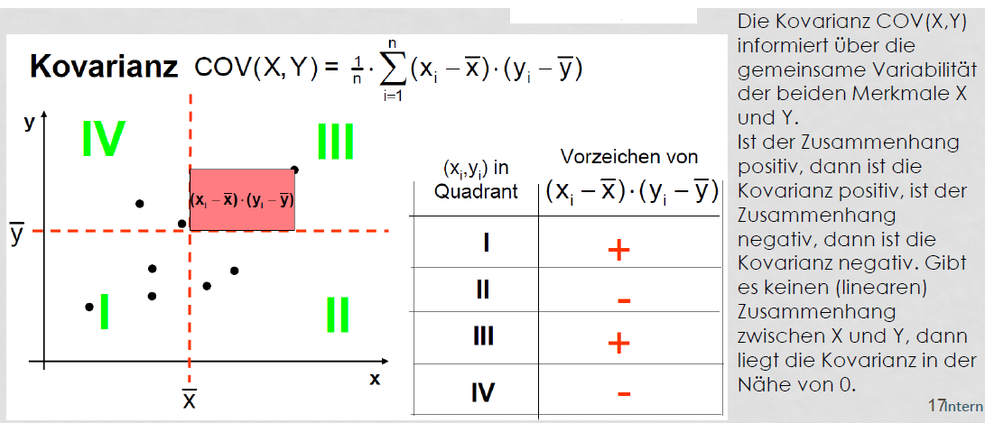

„Standardisierung“ der Kovarianz:



Beispiel:

Verkaufsfläche →Filialumsatz







### Interpretation



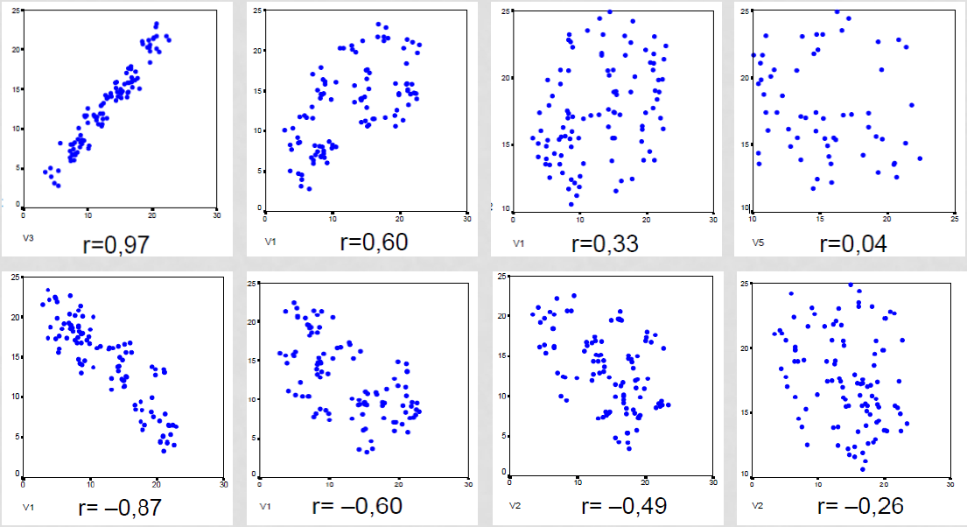

## Probleme bei der Regressionsanalyse

Problem: Es gibt meist nicht nur einen Einflussfaktor

*(Probleme sind selten monokausal …)*



* einfache Regressionsanalyse
  + zwei metrischen Größen: Einflussgröße X und Zielgröße Y. Es wird mithilfe von zwei Parametern eine Gerade durch eine Punktwolke gelegt, sodass der lineare Zusammenhang zwischen X und Y möglichst gut beschrieben wird.
* multiple Regressionsanalyse
  + eine Verallgemeinerung der einfachen linearen Regression mit k Regressoren, welche die abhängige Variable erklären sollen. Mehrere metrischen Größen: mehrere Einflussgrößen X1,…, Xk und eine Zielgröße Y.

## Regression

Voraussetzungen:

* X und Y quantitative (metrische) Merkmale
* X →Y (es existiert ein Zusammenhang)

Vorbereitende Arbeiten:

* Überprüfung, ob Abhängigkeitsanalyse sinnvoll ist
* Erhebung von Daten für X und Y →(x1, y1), …, (xn, yn)

1. Schritt: Visualisierung im Streudiagramm (qualitative Abhängigkeitsanalyse)

2. Schritt: Auswahl eines Funktionstyps (hier: Beschränkung auf lineare Funktionen)

3. Schritt: Berechnung der Regressionsfunktion (nach Methode der kleinsten Quadrate)

Beispiel:

Verkaufsfläche →Filialumsatz



Bestimmung der Regressionsfunktion ŷ= a + b*x nach der Methode der kleinsten Quadrate:

Die Regressionskoeffizienten a und b(Kurvenparameter) werden so bestimmt, dass die Summe der quadratischen Abweichungen der Kurve von den beobachteten Punkten minimal ist:

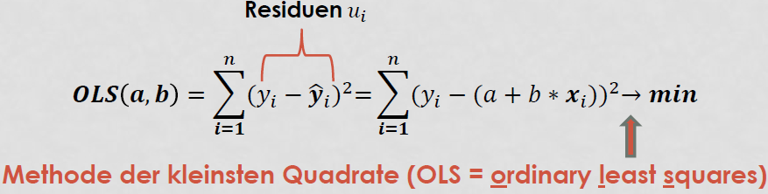

Es wird die (partielle) Differentialrechnung genutzt, um die Extremwertaufgabe „Minimierung der Summe der Abweichungsquadrate“ zu lösen.



### Anwendung der Regressionsanalyse

Regressionsverfahren haben viele praktische Anwendungen. Die meisten Anwendungen fallen in eine der folgenden beiden Kategorien:

* zum Erstellen eines **Vorhersagemodells**
* um die **Stärke des Zusammenhangs** zu quantifizieren: so können diejenigen xj ermittelt werden, die gar keinen Zusammenhang mit y haben oder diejenigen Teilmengen xi, …, xj, die redundante Information über y enthalten.

### Interpretation

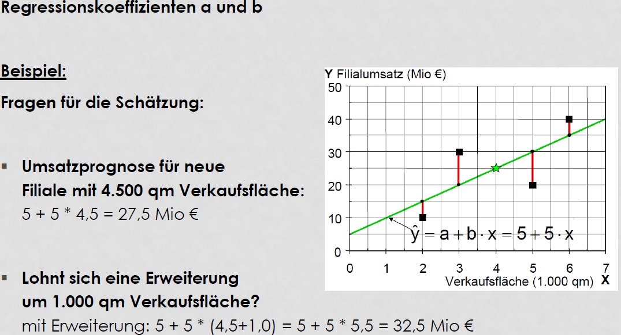

## Modell vs. Realität

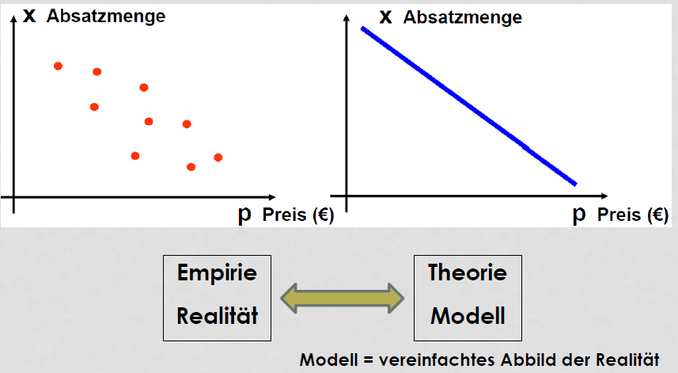

* Wie gut beschreibt das Modell die Realität?
* Wie gut wird die Realität durch das Modell wiedergegeben?



→Wir brauchen **Gütemaße** für die Schätzung der Parameter:

* Wie gut ist die „goodness of fit“ (Anpassungsgüte)
* Wie gut beschreibt die Regressionsfunktion die Abhängigkeit?

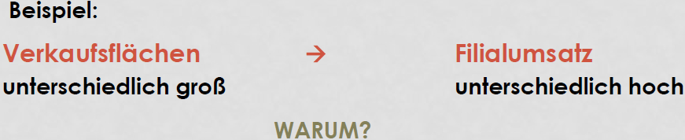

* Wie gut erklären die Unterschiede bei den Verkaufsflächen die Unterschiede bei den Filialumsätzen?
  + **Wie viel Varianz wird durch das Modell nichterklärt?**
* Wie gut erklärt die Regressionsfunktion die Abhängigkeit zwischen Verkaufsfläche und Filialumsatz?
  + **Wie hoch ist die Erklärungskraft des Modells?**

## Prognosewerte und Residuen

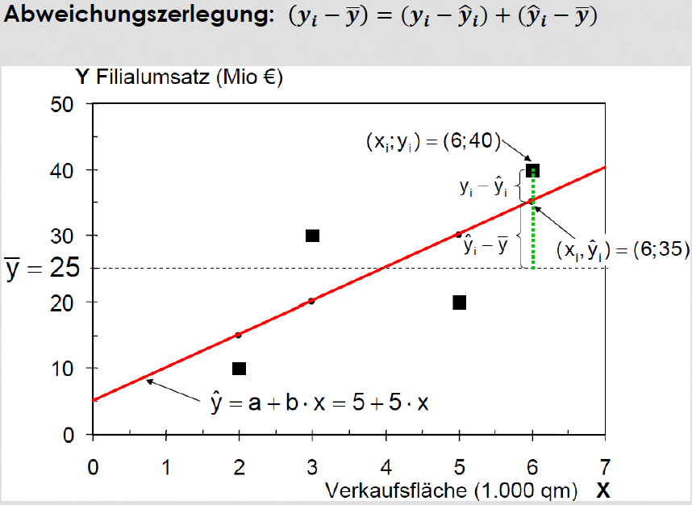

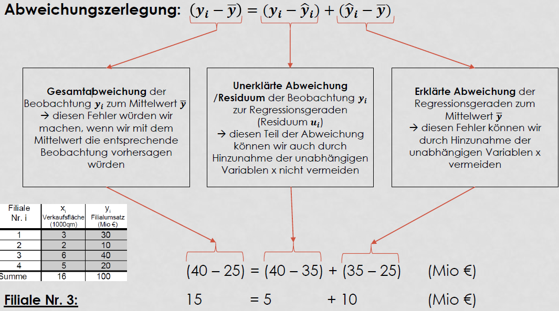

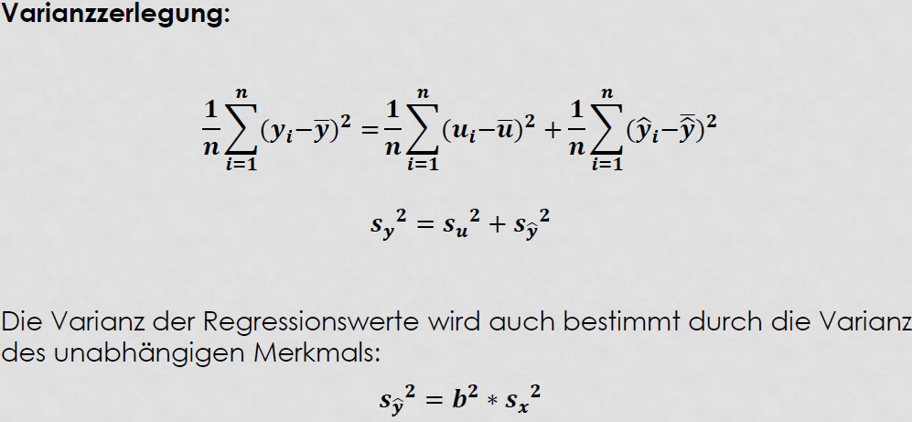

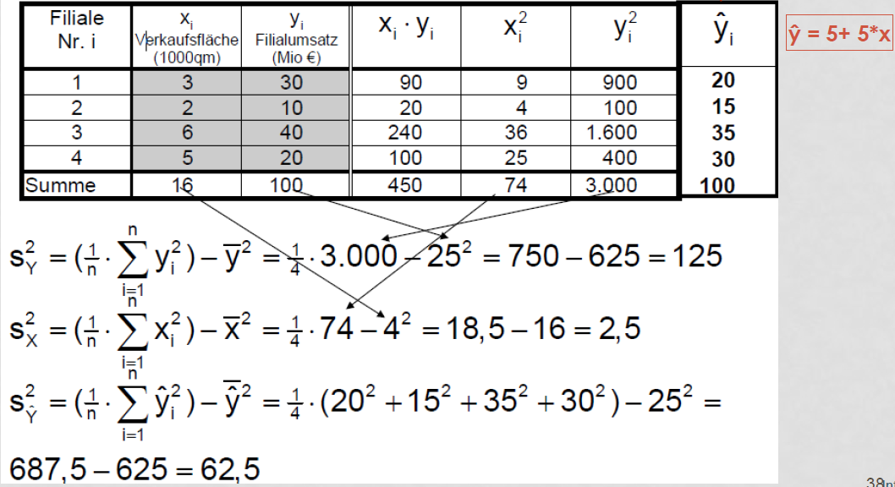

## Bestimmtheitsmaß

Das **BestimmtheitsmaßR2** (Erklärungskraft des Modells) ist ein **Gütemaß der linearen Regression**. Das R² gibt an, wie gut die unabhängige Variable Y geeignet ist, die Varianz der abhängigen Variable X zu erklären.

(unbrauchbares Modell)**0%≤ R² ≤ 100%** (perfekte Modellanpassung)

DasR² nutzt das Konzept der Varianzzerlegung und besagt, dass sich die Varianz des abhängigen Merkmals in erklärte Varianz und nicht erklärte Varianz (Residualvarianz) zerlegen lässt.

**Bestimmtheitsmaß R2**→Anteil der Varianz der abhängigen Variable, der sich durch die Varianz der unabhängigen Variable erklären lässt.



Es folgt: R² ist das Verhältnis aus der Streuung der Prognosewerte und der Gesamtstreuung der y-Werte



Achtung!

→Bei einer einfachen linearen Regression (nur eine unabhängige Variable) entspricht das Bestimmtheitsmaß dem Quadrat des Korrelationskoeffizienten nach Pearson rXY

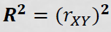

Beispiel:

X = Verkaufsfläche, Y = Filialumsatz

rXY= 0,707 →R2= 0,707² = 0,50 = 50 %

Bedeutung / Interpretation:

50 % der Varianz der Filialumsätze lassen sich durch die Varianz der Verkaufsflächen erklären. Die anderen 50 % lassen sich nur durch andere Einflussfaktoren erklären.

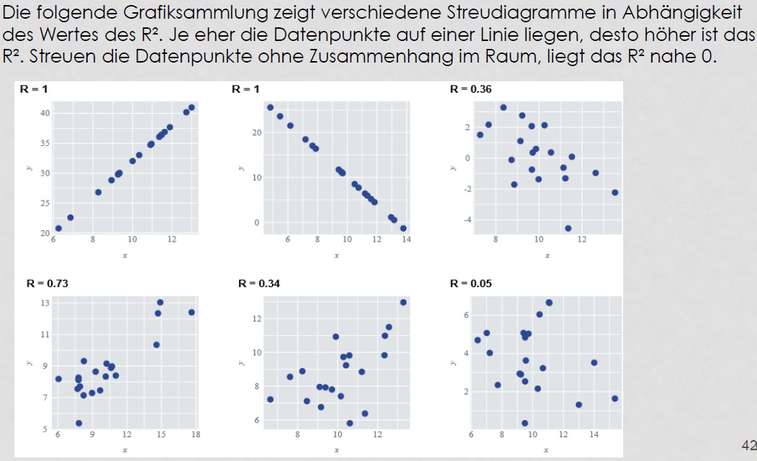

"Wie hoch muss mein R² sein?"

* Die übliche Größenordnung des R² variiert, je nach dem um welches Anwendungsgebiet es sich handelt. In Bereichen wie dem klassischen Marketing, in denen es hauptsächlich darum geht, menschliches Verhalten zu erklären bzw. vorherzusagen, sind meist geringe R² (deutlich kleiner 50%) zu erwarten. In anderen Bereichen wie bspw. der Physik sind höhere R² die Regel. Dies ist wenig überraschend, da auf das menschliche Verhalten zahlreiche und häufig nicht direkt messbare Einflüsse wirken. In der Physik hingegen werden oft Zusammenhänge zwischen wenigen exakt messbaren Größen untersucht. Dies geschieht zusätzlich meist unter experimentellen Bedingungen, unter denen sich Störeinflüsse minimieren lassen.
* Während auf der Mikro-Ebene in vielen Fällen bereits ein R² von 10% als gut gelten kann, erwarten viele bei stärker aggregierten Daten ein R² von 40% bis 80% oder sogar mehr. Ein Modell mit geringem R² -selbst bei stärker aggregierten Daten –ist nicht nutzlos, da die Alternative dazu oft gar kein Modell darstellt, was einem R² von 0 entspricht. Im übertragenen Sinne bedeutet das, dass eine systematische Prognose auf Basis eines Modells mit beschränktem R² oft schon besser ist als eine unsystematische Planung, die ausschließlich auf Bauchgefühl setzt. Generell ist die Aussagekraft von Modellen mit geringem R² nicht zwangsläufig schlecht.

## Probleme bei linearer Regression und Korrelation

Nur lineare Zusammenhänge werden erfasst!

Die Gerade ist quasi horizontal –was nicht dem

„eigentlichen“ Zusammenhang entspricht.

Hier geht es um einen nicht linearen Zusammenhang,

der nichtdurch die lineare Regression beschrieben werden kann.

Einzelne Fälle können starken Einfluss ausüben

(nicht zuletzt wegen dem Quadrieren)!

Die gleichen Daten wie vorhin plus einige Extremwerte

(links unten, rechts oben) erzeugen eine deutlich steigende Gerade



Einzelne Fälle können starken Einfluss ausüben

(nicht zuletzt wegen dem Multiplizieren)!

* + Korrelation über alle Fälle:
  + r=0,35
  + Korrelation ohne Extremfall (y über 14.000):
  + r=0,39

# Skript – Wahrscheinlichkeitsrechnung

## Begriffe

Die beschreibende Statistik kommt ohne den Begriff Wahrscheinlichkeit aus.

|  |  |
| --- | --- |
| Beschreibende Statistik | Wahrscheinlichkeitstheorie |
| Relative Häufigkeit | Wahrscheinlichkeit |
| Häufigkeitsverteilung | Wahrscheinlichkeitsverteilung |
| Stichprobe | Zufallsvariablen |
| Mittelwert | Erwartungswert |
| Standardabweichung | Streuung |
| Varianz | Varianz |
| Median | Median |
| Quantile | Quantile |

## Wahrscheinlichkeitstheorie

Die Verbindung zur Wahrscheinlichkeitstheorie wird auch über den Zufallsaspekt einer Stichprobe

hergestellt. Historisch ist die Wahrscheinlichkeitsrechnung eng mit dem Glücksspiel verbunden.

Ein (Zufalls --) Experiment ist ein beliebig oft (unter identischen Bedingungen) wiederholbarer

Vorgang, dessen Ergebnis „vom Zufall abhängt“, d.h. nicht exakt vorhergesagt werden kann.

Die verschiedenen möglichen Ergebnisse oder Realisationen des Experiments heißen

Elementarereignisse ω („Klein Omega“). Sie bilden zusammen den Ereignisraum Ω („Groß Omega“)

Experiment 🡪 die Erhebung eines Merkmals an einem Merkmalsträger

Elementarereignisse 🡪 die Merkmalsausprägungen

Stichprobe vom Umfang n 🡪 die n malige Wiederholung des Experiments

Annahme: die Ausgangssituation bei der n-fachen Wiederholung des Experiments ist immer

dieselbe. In der Praxis ist dies jedoch unrealistisch. So sind z.B. bei einem Test zur Wirkung eines

Medikaments an 20 Versuchspersonen die Bedingungen (Alter, frühere Krankheiten etc.) bei jeder

der 20 Versuchswiederholungen (hier also Versuchspersonen) andere

## Zufallsexperimente

Beispiele für Zufallsexperimente:

* Bernoulli Experiment: Werfen einer Münze: Ω = {Kopf, Wappen} oder Ω = {0, 1}
* Würfeln: Ω = {1, 2, 3, 4, 5, 6}
* Lotto 6 aus 49: Ω = {ω | ω = j1, ..., j6}, j1, ..., j6 ϵ {1, 2, 3, ..., 48, 49}}

Da Mengen nur verschiedene Elemente enthalten, gilt |{j1, ..., j6}| = 6.

* Anzahl der Anrufe in einer Telefonvermittlung pro Tag: Ω 𝑁0≔𝑁∪{0}.
* Ω = {ω | ω = Matrikelnummer eines Studenten im WS 2019/20}.
* Verlauf der Körpertemperatur eines Lebewesens: {ω = (id, f) | id ∈𝑁, f ∈℃(𝑅+)
* Ergebnis des Experiments ist die Identifikationsnummer id des Lebewesens und eine (beschränkte) stetige Funktion auf der nichtnegativen reellen Achse. f(0) ist die Körpertemperatur bei der Geburt. Nach dem Tod (T > 0) des Lebewesens könnte man die Umgebungstemperatur zur Fortsetzung der Funktion f heranziehen
* Das letzte Beispiel zeigt, dass auch Funktionen als Ergebnisse eines Zufallsexperiments auftreten können.
* Man interessiert sich also dafür, ob bei Durchführung des Zufallsexperiments bestimmte Ereignisse eintreten.

## Ereignisraum

* Ereignisraum Ω 🡪 auch Ergebnismenge oder Merkmalraum genannt
* Ω ǂ 0 🡪 eine nichtleere Menge Ω ist die Menge aller möglichen Ergebnisse eines mathematischen Zufallsexperiments, die sog. Ergebnismenge oder Merkmalraum oder Ereignisraum. Man spricht auch vom Stichprobenraum (sample space).
* Die Anzahl der Ergebnisse der Menge Ω nennt man Mächtigkeit | Ω |= n.
* Ω kann endlich, abzählbar oder sogar überabzählbar unendlich sein.
* Ω heißt diskret, falls es höchstens abzählbar unendlich viele Elemente hat.

## Ereignis

* Ein Ereignis (event) ist eine Teilmenge A des Ereignisraums Ω.
* A tritt ein, falls sich bei Versuchsdurchführung ein ω ϵ A ergibt.
* Die einelementigen Teilmengen des Ereignisraums (oder die Elemente von Ω) heißen Elementarereignisse (singleton) {ω}.
* Ein Gegenereignis ist die Menge aller Ergebnisse, die nicht zum Ereignis gehören.
* Ω heißt sicheres Ereignis 🡪 tritt also immer ein
* Ø heißt unmögliches Ereignis 🡪 kann nie eintreten
* Ac heißt Komplementärereignis 🡪 Gegenereignis, ohne A
* Teilmengen A und B heißen unvereinbar oder disjunkt , falls A \ B = Ø

## Wahrscheinlichkeit

Um exakte Voraussagen über die Begrenzung unserer Möglichkeiten zu treffen, brauchen wir ein Maß für die Sicherheit (oder Unsicherheit). Ein solches Maß ist die Wahrscheinlichkeit p (engl.: probability).

Die Wahrscheinlichkeitsrechnung ordnet jedem Ereignis A eines Zufallsexperiments eine Wahrscheinlichkeit p(A) (oder pA oder Prob(A)) für sein Eintreten zu.

### Wahrscheinlichkeit und relative Häufigkeit

[Modul 7 Seite 10-13](../OneDrive/Studium%20Beuth/Studium%20Beuth/III.5.%20Wirtschaftsstatistik/Folien/Modul_7_Wahrscheinlichkeitsrechnung.pdf)

### Eigenschaften

Eigenschaften der Wahrscheinlichkeit:

* Die relative Häufigkeit jedes Ereignisses A liegt im Bereich 0 ≤ h(A) ≤ 1, und daher gilt dies auch für jede Wahrscheinlichkeit. (Beweis: tritt das Ereignis bei n maliger Durchführung des Zufallsexperiments m mal ein, so gilt 0 ≤ m ≤ n , woraus die Behauptung folgt).
* Tritt ein Ereignis A mit Sicherheit ein, so tritt es bei n maliger Durchführung des Zufallsexperiments immer, also n mal, ein. Seine relative Häufigkeit ist dann h(A) = n/n = 1 🡪 p(A ) = 1
* Tritt ein Ereignis A mit Sicherheit nicht ein, so tritt es bei n maliger Durchführung des Zufallsexperiments nie, also 0 mal, ein. Seine relative Häufigkeit ist dann h(A) = 0/n = 0 🡪 p(A) = 0

### axiomatische Begründung

Die axiomatische Begründung der Wahrscheinlichkeitstheorie wurde in den 1930er Jahren von Andrei Kolmogorow entwickelt.

Ein Wahrscheinlichkeitsmaß (kurz W Maß) muss demnach folgende drei Axiome erfüllen:

* Die Wahrscheinlichkeit für das Eintreten eines Ereignisses A ist immer eine reelle Zahl zwischen 0 und 1: 0 ≤ p(A) ≤ 1
* Das sichere Ereignis Ω hat die Wahrscheinlichkeit 1:
  + p(A ) = 1 🡪 A tritt mit Sicherheit ein
  + p(A ) = 0 🡪 A tritt mit Sicherheit nicht ein
  + 0 < p(A ) < 1 🡪 die Werte dazwischen drücken Grade an Sicherheit aus. Je größer die Wahrscheinlichkeit p(A), umso „eher“ ist anzunehmen, dass das Ereignis A eintritt.
* Die Wahrscheinlichkeit einer Vereinigung abzählbar vieler disjunkter Ereignisse ist gleich der Summe der Wahrscheinlichkeiten der einzelnen Ereignisse 🡪 σ Additivität („Sigma“-Additivität): 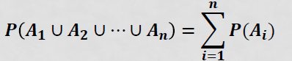

### Regeln

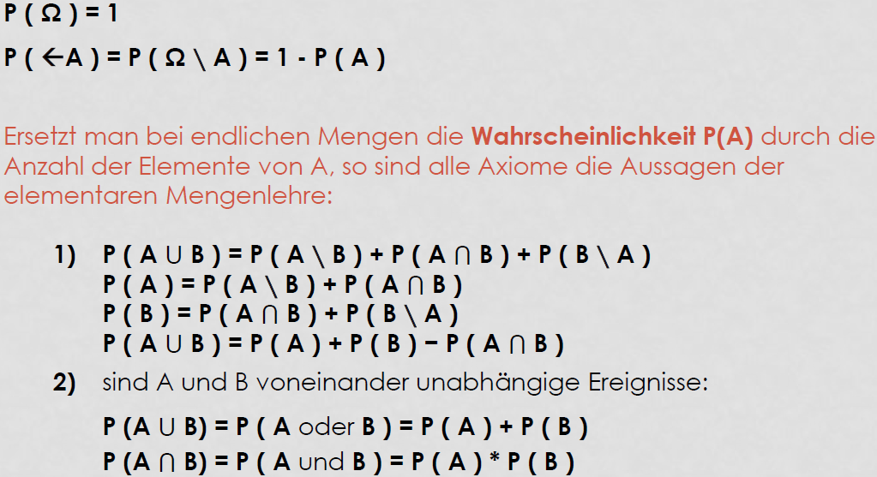

Einschluss-Ausschluss-Formel (Inklusion-Exklusion-Formel):

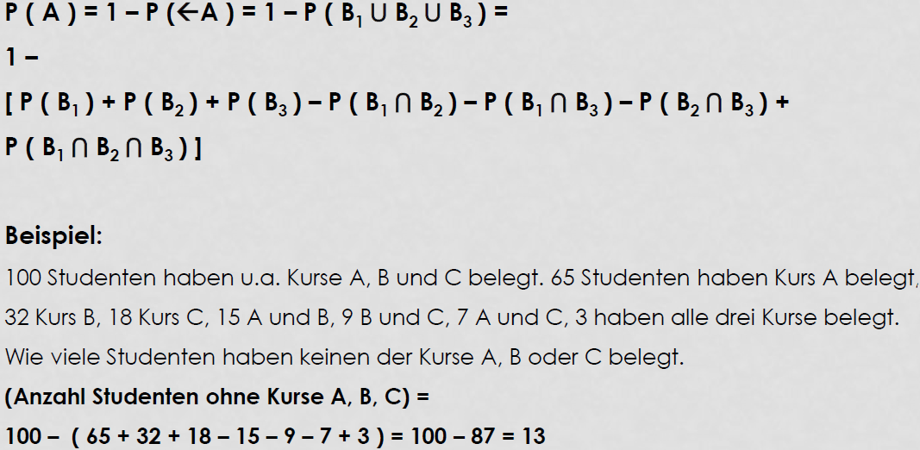

### Berechnung

Will man diese Formeln auf die Berechnung von Wahrscheinlichkeiten anwenden, so muss man annehmen, dass jedes Ziehungsergebnis gleich wahrscheinlich ist.

Bezeichnen wir mit Ω die von k und n abhängige Menge aller möglichen Ziehungsergebnisse und betrachten eine Teilmenge E ⊂ Ω, so ist p die Wahrscheinlichkeit, dass ein Ziehungsergebnis zur „Ergebnismenge“ E gehört. Diese Wahrscheinlichkeit ist unter obiger Gleichwahrscheinlichkeitsannahme das Verhältnis der günstigen Möglichkeiten zu allen Möglichkeiten:

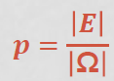

## Mengentheoretische Konzepte

Ereignisse sind Teilmengen des Ereignisraums.

* Ereignisse können ihre Beziehungen in Begriffen der Mengenlehre ausdrücken
* Ereignisse können wie Mengen miteinander verknüpft werden

Mengenoperationen:

⋂Schnittmenge

⋃Vereinigung

\ Mengendifferenz

C Komplementbildung



A ist eine (echte) Teilmenge von B

Eine Menge A heißt Teilmenge einer Menge B, wenn jedes Element von A auch Element von B ist.

Formal: A ⊆ B ⟺∀ x (x ∈ A → x ∈ B)

Zwei Mengen heißen gleich, wenn sie dieselben Elemente enthalten.

Formal: A = B: ⟺∀ x (x ∈ A ↔ x ∈ B)

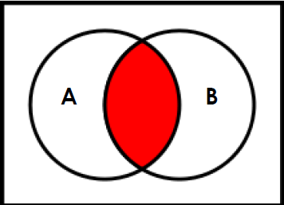

Schnittmenge von A und B

Die Schnittmenge von A und B ist die Menge der Objekte (eine nichtleere Menge), die sowohl in A als auch in B enthalten sind.

Formal: A ⋂ B:= {x ∣(x ∈ A ∧ x ∈ B)}

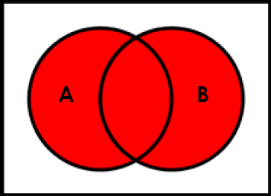

Vereinigungsmenge von A und B

Die Vereinigungsmenge von A und B ist die Menge (nicht notwendigerweise nichtleere) der Objekte, die in mindestens einem Element von A und B enthalten sind.

Formal: A ⋃ B:= {x ∣(x ∈ A) ∨ (x ∈ B)}

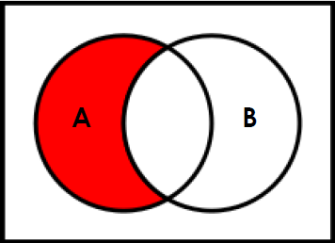

A ohne B

Die Differenzmenge (wird nur für 2 Mengen definiert) von A und B ist die Menge der Elemente, die in A aber nicht in B enthalten sind.

Formal: A \ B:= { x ∣(x ∈ A) ∧ (x ∉ B)}

Komplement von B in Bezug auf A (A ohne B): ist B eine Teilmenge von A, spricht man einfach vom Komplement der Menge B.

Formal: BC:= {x |x ∉ B}

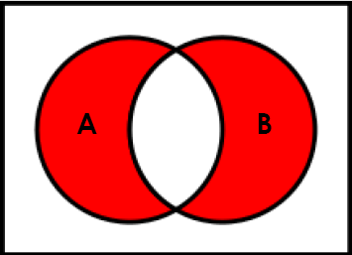

Symmetrische Differenz von A und B

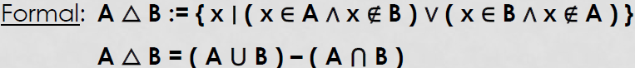

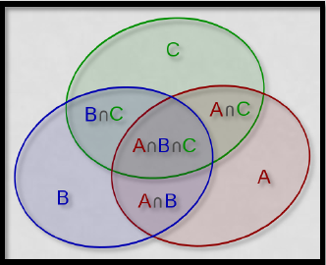

Einschluss Ausschluss Verfahren (auch Prinzip von Inklusion und Exklusion oder Prinzip der Einschließung und Ausschließung)

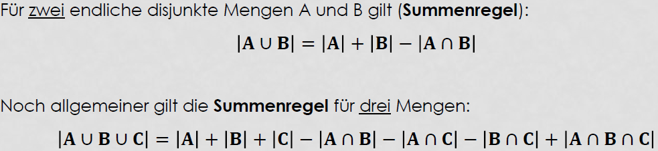

## Gesetze

Für alle A, B, C ⊆ X gilt:

Antisymmetrie: A ⊆ B und B ⊆ A 🡪 A = B

Transitivität: A ⊆ B und B ⊆ C 🡪 A ⊆ C

Die Mengen Operationen Schnitt ∩ und Vereinigung ∪ sind kommutativ, assoziativ

und zueinander distributiv:

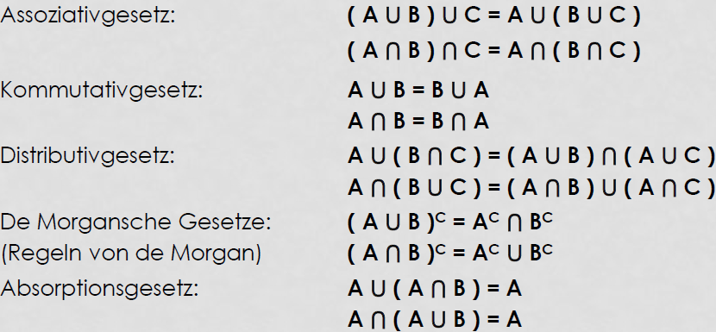

Für die Differenzmenge gilt:

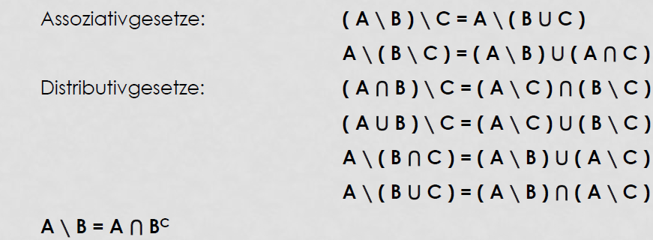

Für die symmetrische Differenz gilt:

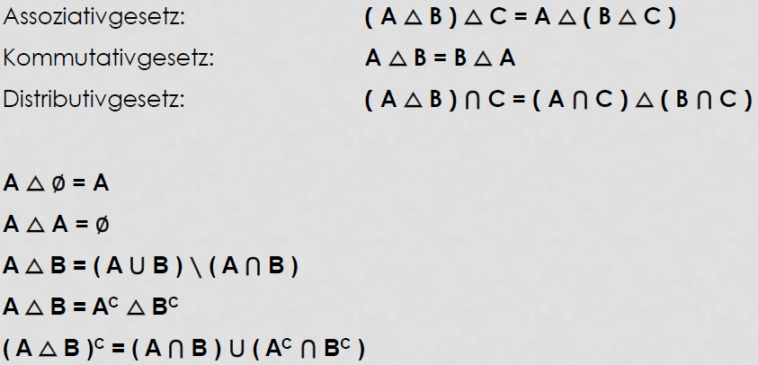

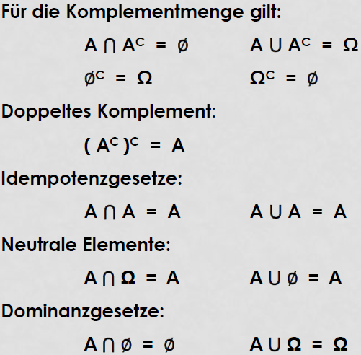

## Laplace

Ein Laplace Experiment ist ein Zufallsexperiment, bei dem jedes Ereignis die gleiche Wahrscheinlichkeit p besitzt, d.h. alle Ergebnisse sind gleich wahrscheinlich.

Zur Erinnerung: Ereignisse sind komplex, sie sind Zusammenfassungen von Versuchsausgängen.

* Die Anzahl aller möglichen Versuchsausgänge eines Laplace Experiments (d.h. die Zahl der Elemente seines Ereignisraums) wird die Zahl der möglichen Fälle genannt. Alle diese Fälle sind gleich wahrscheinlich.
* Sei A ein Ereignis. Dann ist die Wahrscheinlichkeit für das Eintreten des Ereignisses A gegeben durch den Quotienten:

p(A) = Zahl der günstigen Fälle / Zahl der möglichen Fälle

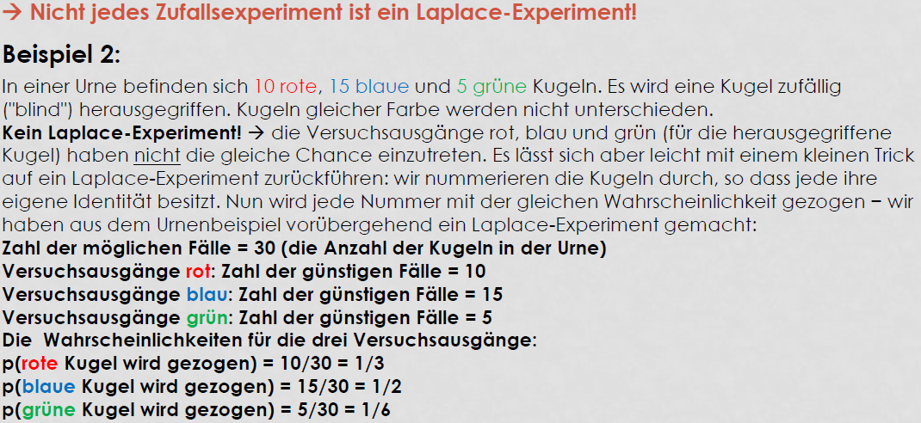

## Gegenwahrscheinlichkeit

Ist A ein Ereignis (eine Teilmenge des Ereignisraums Ω), so können wir seine Komplementärmenge Ω A bilden, d.h. die Menge aller Versuchsausgänge, die nicht in A enthalten sind. Da sie wieder eine Teilmenge von Ω ist, ist sie ebenfalls ein Ereignis. Wir können es als „A tritt nicht ein“ oder kurz „nicht A“ bezeichnen. Eine andere Schreibweise dafür ist 🡨 A oder Ā. Es heißt auch das Gegenereignis von A (oder die Negation von A).

Bemerkung: das Gegenereignis des Gegenereignisses ist wieder das ursprüngliche Ereignis: 🡨🡨A = A

Die Wahrscheinlichkeit eines Gegenereignisses (die so genannte Gegenwahrscheinlichkeit) ist durch Komplementärmenge gegeben:

p(🡨A) = 1 - p(A)

Die Summe aus der Wahrscheinlichkeit und der Gegenwahrscheinlichkeit eines Ereignisses ist gleich 1

p(A) + p(🡨A) = 1

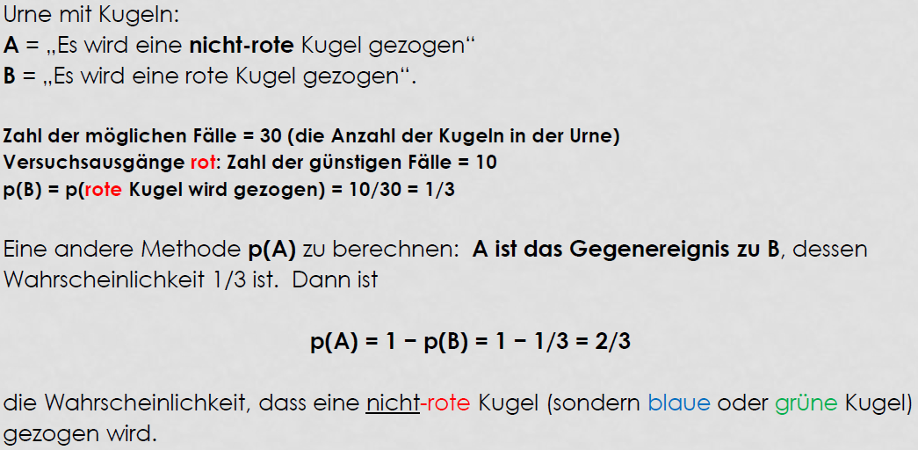

## Elementare Kombinatorik

Erste systematische Untersuchungen zu Fragen der Wahrscheinlichkeitstheorie wurden

im 17. Jahrhundert vor allem im Zusammenhang mit Glücksspielen durchgeführt Bernoulli, Fermat,

Laplace, Pascal, ...). Unter anderem spielten damals Abzählaufgaben eine wichtige Rolle

* Abzählende Kombinatorik ist ein Teilbereich der Kombinatorik und beschäftigt sich mit der Bestimmung der Anzahl möglicher Anordnungen oder Auswahlen
  + unterscheidbarer oder nicht unterscheidbarer Objekte (d. h. „ohne“ bzw. „mit“ Wiederholung derselben Objekte
  + mit oder ohne Beachtung ihrer Reihenfolge (d. h. „geordnet“ bzw. „ungeordnet“)

|  |  |  |
| --- | --- | --- |
|  | Ohne Wiederholung bzw. Zurücklegen | Mit Wiederholung bzw. Zurücklegen |
| Mit Berücksichtigung der Reihenfolge und k ≤ n | Variation ohne Wiederholung (engl. k permutation) | Variation mit Wiederholung |
| Ohne Berücksichtigung der Reihenfolge und k < n | Kombination ohne Wiederholung (engl. k combination) | Kombination mit Wiederholung |

### Bausteine

Multiplikationsregel der Kombinatorik:

Es sei eine mehrfache Auswahl zu treffen, wobei es m 1 Möglichkeiten für die erste Wahl, m2 Möglichkeiten für die zweite Wahl, m3 für die dritte Wahl usw. gibt. Können alle Möglichkeiten nach Belieben kombiniert werden, so lautet die Gesamtzahl aller möglichen Fälle:



Wichtigste Bausteine von Kombinatorik Formeln:

* Fakultät
* Für n ∈ N0 gibt n! (n-Fakultät) die Anzahl der möglichen Permutationen (=Vertauschungen) von n verschiedenen Objekten an

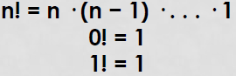

* Binomialkoeffizient

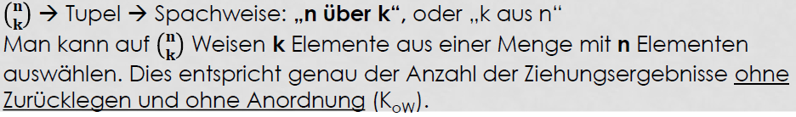

### Grundmuster

Sei A einer n elementige Menge A = {1,…, n}, aus der man nacheinander k Elemente auswählt (k Ziehungen). Dabei unterscheidet man mit und ohne Zurücklegen und mit und ohne Berücksichtigung der Reihenfolge (Anordnung).

Es ergeben sich vier Grundmuster der Kombinatorik:

* mit Reihenfolge, mit Zurücklegen

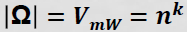

* mit Reihenfolge, ohne Zurücklegen

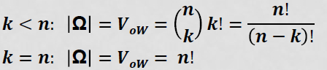

* ohne Reihenfolge, ohne Zurücklegen (Binomialkoeffizient)

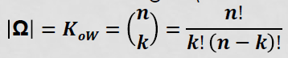

* ohne Reihenfolge, mit Zurücklegen

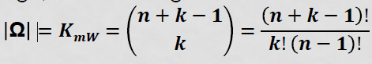

### Mit Reihenfolge, mit Zurücklegen

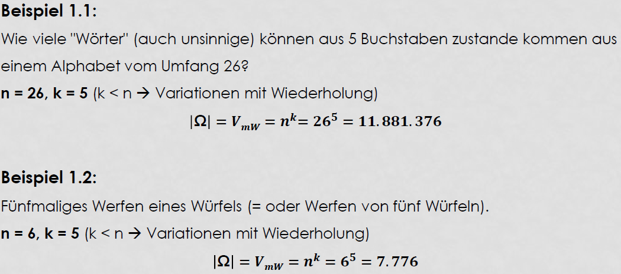

### Mit Reihenfolge, ohne Zurücklegen

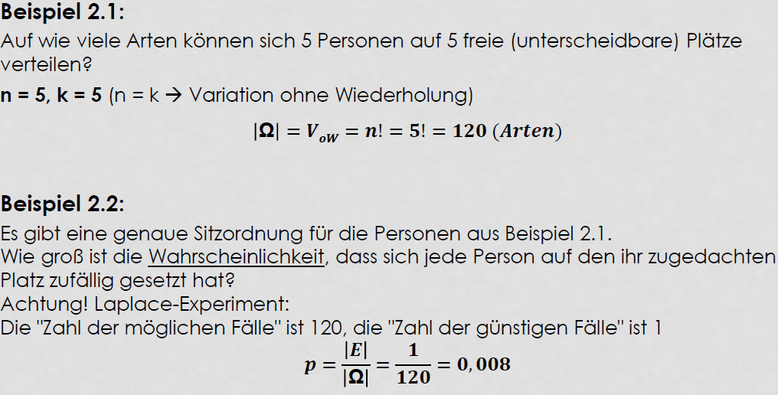

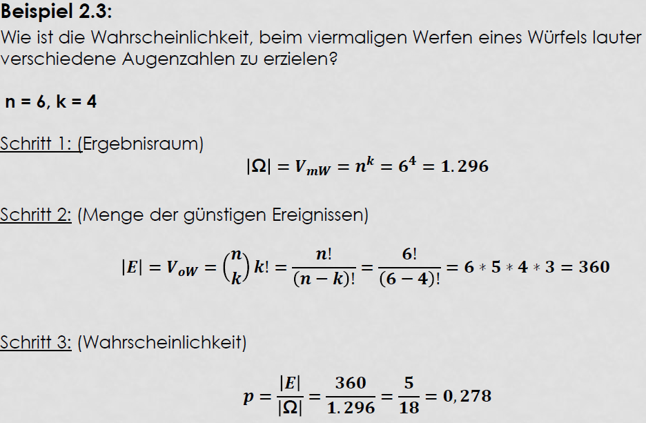

### Ohne Reihenfolge, ohne Zurücklegen

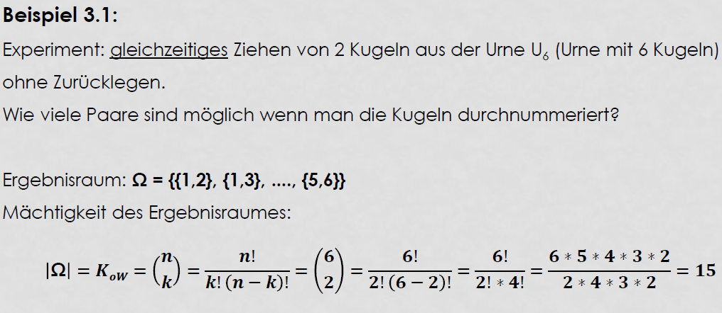

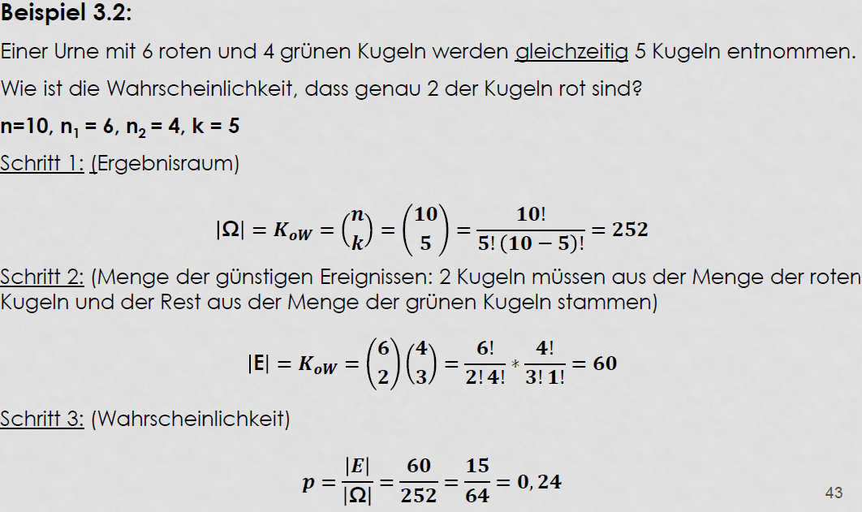

### Ohne Reihenfolge, mit Zurücklegen

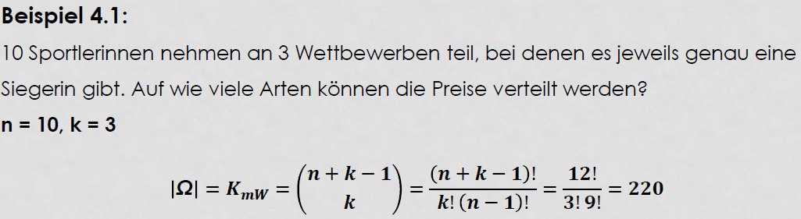

## Permutation mit Wiederholung

Werden bei einer Anordnung mit den k Elementen einer Menge das 1. Element n 1 mal das 2.Element n2-mal usw. verwendet, dann nennt man eine derartige Anordnung eine Permutation mit Wiederholung.

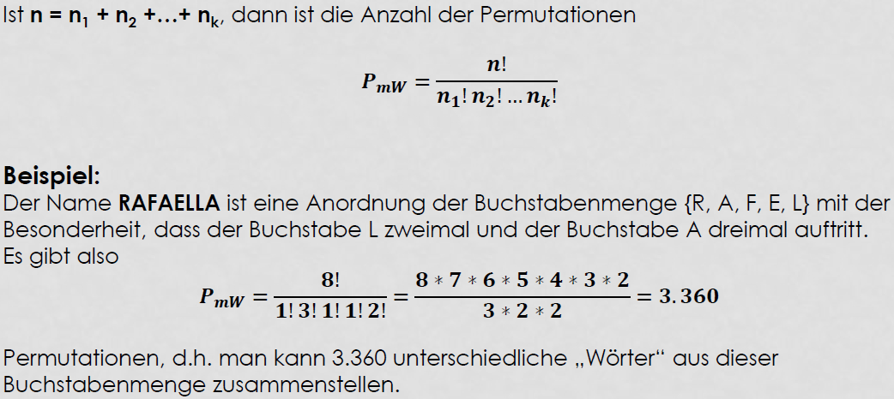

## Bedingte Wahrscheinlichkeit

In zahlreichen Anwendungsfällen tritt das Problem auf, dass nur solche Versuchsausgänge eines Zufallsexperiments von Interesse sind, bei denen ein bestimmtes Ereignis eintritt.

Damit tritt eine neue Fragestellung auf:

Wie groß ist die Wahrscheinlichkeit für das Eintreten eines Ereignisses A unter der Voraussetzung, dass B eingetreten ist?

Die bedingte Wahrscheinlichkeit p(A|B) des Ereignisses A "unter der Voraussetzung B" ist (nach empirischen Gesetz der großen Zahlen) definiert als der Quotient aus der absoluten Häufigkeit HAB für AB (das gleichzeitige Eintreten von A und B) und HB, der absoluten Häufigkeit von B. Voraussetzung: P(B)>0

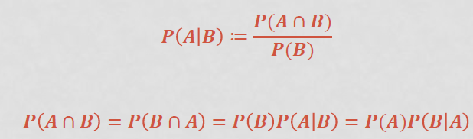

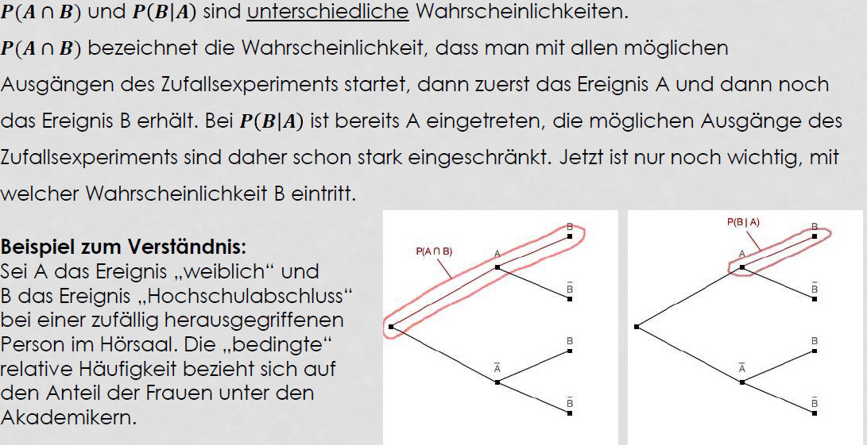

## Totale Wahrscheinlichkeit

Der Satz von der totalen Wahrscheinlichkeit ist ein Hilfsmittel, um mit Hilfe von bekannten Wahrscheinlichkeiten weitere zu ermitteln.

Für zwei Ereignisse A und B:

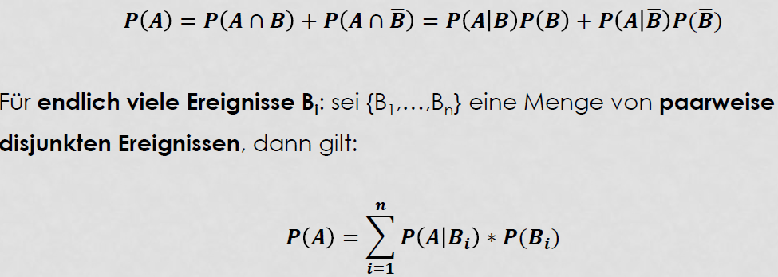

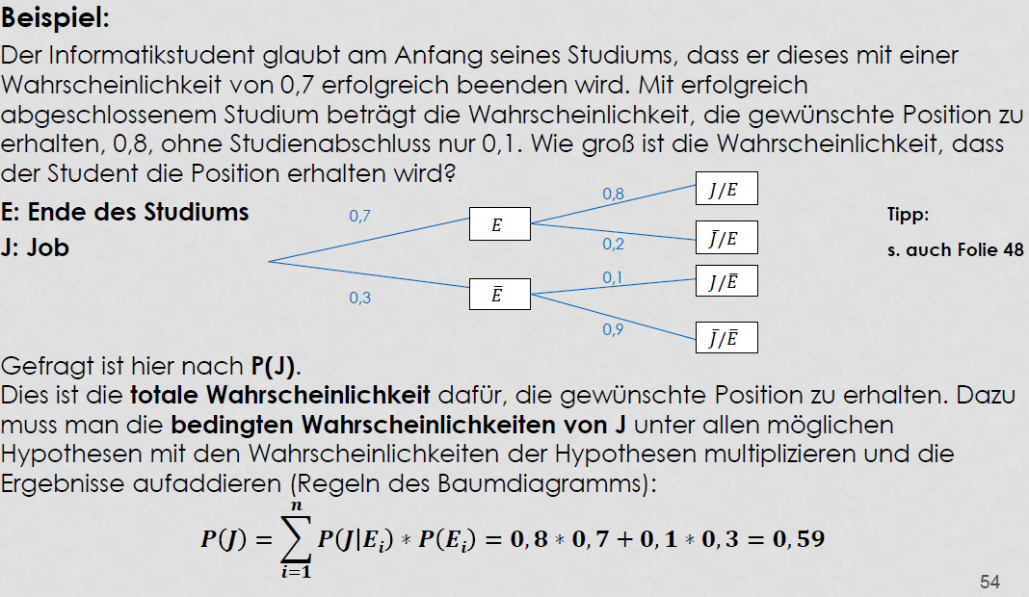

## Satz von Bayes

Satz von Bayes (🡪 direkte Konsequenz aus dem Satz von der totalen Wahrscheinlichkeit)

Für zwei Ereignisse A und B mit 𝑷(𝑩)>𝟎gilt:

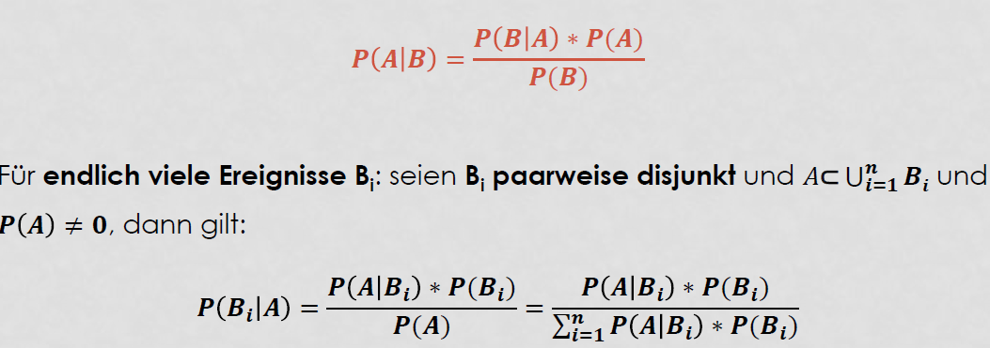

## Wahrscheinlichkeitsgraphen

Wahrscheinlichkeitsgraph (W Graph) 🡪 grafische Darstellungsform der Ermittlung von Wahrscheinlichkeiten; dient zur Beschreibung des Ablaufs eines mehrstufigen Zufallsexperimentes (eines Zufallsprozesses).

Ein W Graph ist ein

bewerteter gerichteter Graph

mit Baumstruktur 🡪 Baumdiagramm

In einem Baumdiagramm werden die Ausgänge eines Zufallsexperiments als Linien dargestellt und die entsprechenden Wahrscheinlichkeiten dazugeschrieben. Die Linien entsprechen disjunkten (einander ausschließenden) Ereignissen. Die Kugelsymbole oder Knoten am Ende jeder Linie und die Farben kennzeichnen die einzelnen Versuchsausgänge (die Kugelsymbole können auch durch entsprechende Beschriftungen ersetzt werden).

### Baumdiagramme

Pfadregeln für Baumdiagramme

* Multiplikationssatz:
  + Die Wahrscheinlichkeit für das Eintreten eines Pfades ist das Produkt aller der längs diesen Pfades verzeichneten Wahrscheinlichkeiten
* Satz von der totalen Wahrscheinlichkeit:
  + Die Wahrscheinlichkeit eines Ereignisses A ist gleich der Summe der Wahrscheinlichkeiten aller Pfade, die zu einem Zustand führen, bei dem das Ereignis A eintritt.

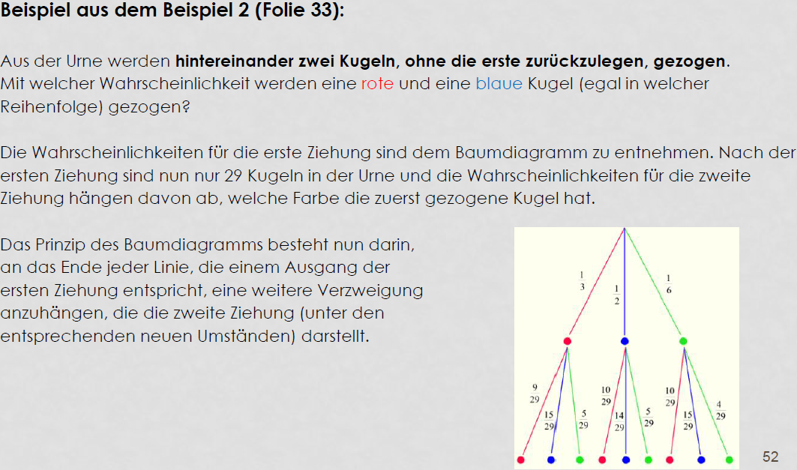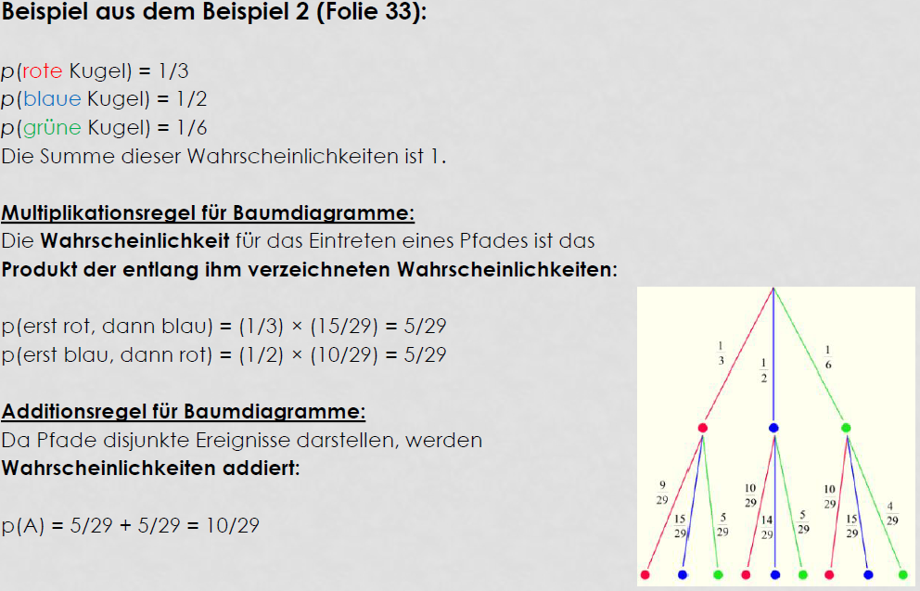

# Formelsammlung



**Klassenbreite bi:** bi = xk−1 - xk

**Klassenmitte mi:** mi = 1/2(xk−1 + xk)

Beispielberechnung

|  |  |  |  |  |  |
| --- | --- | --- | --- | --- | --- |
| i | 1 | 2 | 3 | 4 | 5 |
| Xi | -4 | -1 | 0 | 1 | 4 |

**Varianzberechnung**: ((xi1-Mittelwert)²+ (xi2-Mittelwert)²+…)/Anzahl

((-4-0)²+(-1-0)²+(0-0)²+(1-0)²+(4-0)²/Anzahl) = 16+1+0+1+16 = 34/5 = 34/5 =6,8

**Arithmetisches Mittel (Mittelwert):** (xi1+xi2+…)/Anzahl

((-4+-1+0+1+4)/Anzahl)= 0/5 = 0

**Modus** Häufigste Wert 🡪 1x50 1x40 2x20 1x10 🡪 20

**Median** Mittlere Wert 🡪 50,40,20,20,10 (Mitte) 🡪 20

**Spannweite** Maximum-Minimum 🡪 50-10=40

**Standardabweichung** Wurzel aus Varianz

**Variationskoeffizient** Varianz/arithmetische Mittel

**Kombinatorik:**

* unterscheidbarer oder nicht unterscheidbarer Objekte (d. h. „ohne“ bzw. „mit“ Wiederholung derselben Objekte
* mit oder ohne Beachtung ihrer Reihenfolge (d. h. „geordnet“ bzw. „ungeordnet“)

|  |  |  |
| --- | --- | --- |
|  | Ohne Wiederholung bzw. Zurücklegen | Mit Wiederholung bzw. Zurücklegen |
| Mit Berücksichtigung der Reihenfolge und k ≤ n | Variation ohne Wiederholung (engl. k permutation) | Variation mit Wiederholung |
| Ohne Berücksichtigung der Reihenfolge und k < n | Kombination ohne Wiederholung (engl. k combination) | Kombination mit Wiederholung |

* mit Reihenfolge, mit Zurücklegen



* mit Reihenfolge, ohne Zurücklegen



* ohne Reihenfolge, ohne Zurücklegen



* ohne Reihenfolge, mit Zurücklegen



**Permutation mit Wiederholungen:**



Aufgabe 1.10

10!/(1!*2!*3!*4!) = 12600

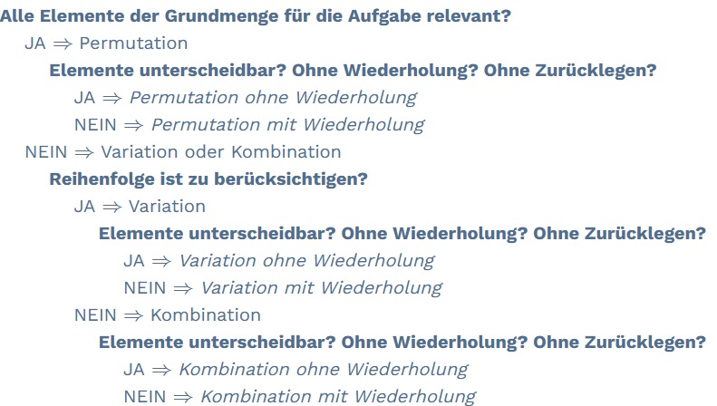

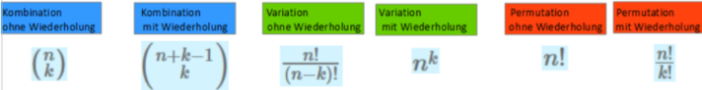

**Regressionsfunktion:**

|  |  |  |  |  |  |
| --- | --- | --- | --- | --- | --- |
| i | Xi | Yi | Xi * Yi | Xi² | Yi² |
| 1 | 1 | 0 | 0 | 1 | 0 |
| 2 | 2 | 2 | 4 | 4 | 4 |
| 3 | 3 | 3 | 9 | 9 | 9 |
| 4 | 4 | 6 | 24 | 16 | 36 |
| 5 | 5 | 9 | 45 | 25 | 81 |
| Summe | 15 | 20 | 82 | 55 | 130 |

a = (Xi² * Yi - Xi * (Xi * Yi)) / (i * Xi² - (Xi)²)

a = (55*20 – 15*82) / (5*55 – 15²)

a = -130 / 50 = -2,60

b = (i * (Xi * Yi) - Xi * Yi) / (i * Xi² - (Xi)²)

b = (5*82 – 15*20) / (5*55 – 15²)

b = 110 / 50 = 2,20

Regressionsfunktion ŷ= a + b*x

ŷ= -2,60 + 2,20x

**Korrelationskoeffizient**:

rxy = Zähler / Nenner

Zähler = (1/i) * (Xi * Yi) – (Xi/i) * (Yi/i)

Zähler = (1/5) * 82 – (15/5) * (20/5)

Zähler = 0,2 * 82 – 3*4 = 4,4

Nenner = Wurzel aus((1/i) * Xi² – (Xi/i)² * Wurzel aus((1/i) * Yi² – (Yi/i)²

Nenner = Wurzel aus((1/5) * 55 – (15/5)²) * Wurzel aus((1/5) * 130 – (20/5)²)

Nenner = Wurzel aus(0,2 * 55 – 9) * Wurzel aus(0,2 * 130 – 16)

Nenner = Wurzel aus(2) * Wurzel aus(10) = 4,47

rxy = 4,4 / 4,47 = 0,98

**Bestimmtheitsmaß**:

R² = (rxy)²

R² = (0,98)² = 0,96

# Klausuraufgaben WS19/20

Aufgabe 1.1

b

Aufgabe 1.2

c

Aufgabe 1.3

d

Aufgabe 1.4

a

Aufgabe 1.5

c

Aufgabe 1.6 Histogrammaufgabe 🡪 entscheidend ist die Anzahl der Kästchen

b 🡪 Bereich 1 < Bereich 2 = Bereich 3

Aufgabe 1.7

c

Aufgabe 1.8 Gegeben sind drei Ereignisse und es gilt X Schnittmenge Y = Z ungleich leere Menge.

Welche der folgenden Aussagen ist falsch?

a 🡪 P(X Vereinigungsmenge Y) = P(X) + P(Y) 🡪 Schnittmenge von X und Y ist beim addieren doppelt

Aufgabe 1.9 Auf wie viele Arten können 7 Fahrräder an 7 Personen verliehen werden? (1x/Person)

a 🡪 mit Reihenfolge, ohne Zurücklegen: 7! = 5.040

Aufgabe 1.10 Kerstin fädelt 1 schwarze, 2 rote, 3 blaue und 4 weiße Perlen auf eine Schnur.

Auf wie viele versch. Arten kann Kerstin ihre Kette gestalten?

d 🡪 Permutation mit Wiederholungen: 10!/(1!*2!*3!*4!) = 12.600

Aufgabe 2 Eine Umfrage unter 200 Studierenden auf dem Campus der Ruhr-Universität ergab:

130 Studierende besitzen ein Auto, 160 einen Führerschein und 128 sowohl Auto als auch Führerschein.

Aufgabe 2.a Stellen Sie anhand dieser Angaben eine zweidimensionale Kontingenztabelle auf.

|  |  |  |  |
| --- | --- | --- | --- |
| Auto/Führerschein | Hat Führerschein | Kein Führerschein | Summe |
| Hat Auto | 128 abs. H.  64% rel. H.  80% rel. H. Sp.  98,46% rel. H. Ze. | 2  1%  5%  1,54% | 130  65% |
| Kein Auto | 32  16%  20%  45,71% | 38  19%  95%  54,29% | 70  35% |
| Summe | 160  80% | 40  20% | 200  100% |

Aufgabe 2.b Wie viel Prozent der Studierenden besitzen kein Auto?

35%

Aufgabe 2.c Wie viel Prozent der Führerscheininhaber besitzen ein Auto?

80%

Aufgabe 2.d Wie viel Prozent der Autobesitzer haben keinen Führerschein?

1,54%

Aufgabe 2.e Wie viel Prozent der Studierenden besitzen weder Auto noch Führerschein?

19%

Aufgabe 3 Im Rahmen einer Passantenbefragung wurden 140 Personen befragt, wie oft sie im letzten Halbjahr ein bestimmtes Kino besucht haben.

50 geben an nur einmal in dem Kino gewesen zu sein, 40 Personen waren zweimal in dem Kino, 20 Personen dreimal, 10 regelmäßige Kinobesucher sogar neunmal und noch 20 Personen hatten das Kino im letzten Halbjahr nicht besucht.

Aufgabe 3.a

|  |  |  |  |  |  |
| --- | --- | --- | --- | --- | --- |
| i | xi | hi | fi(%) | Hi | Fi(%) |
| 1 | 0x | 20 | 14,29% | 20 | 14,29% |
| 2 | 1x | 50 | 35,71% | 70 | 50,00% |
| 3 | 2x | 40 | 28,57% | 110 | 78,57% |
| 4 | 3x | 20 | 14,29% | 130 | 92,86% |
| 5 | 9x | 10 | 7,14% | 140 | 100,00% |
| Summe |  | 140 | 100,00% |  |  |

Aufgabe 3.b

Modus 1x50 1x40 2x20 1x10 🡪 20

Median 50,40,20,20,10 (Mitte) 🡪 20

Arithmetische Mittel 140/5 = 28

Die Form der obigen Verteilung Linksschiefe Verteilung

Spannweite Maximum-Minimum 🡪 50-10=40

Varianz ((50-28)²+(40-28)²+(20-28)²+(20-28)²+(10-28)²/5) =

((22)²+(12)²+(-8)²+(-8)²+(-18)²/5) =

(484+144+64+64+324)/5 = 1080/5 = 216

Standardabweichung Wurzel aus 216 = 14,6969

Variationskoeffizient 14,6969/28 = 0,5249

Aufgabe 5

Aufgabe 5.a

6/10 * 4/10 = 24/100 = 24%

Aufgabe 5.b

6/10 * 6/10 = 36/100 = 60%

Aufgabe 5.c

4/10 * 3/9 = 12/90 = 13,33%

Aufgabe 6

Aufgabe 6.a

A: Mail ist Spam

B: Mail enthält das Wort „Viagra“ und ist Spam

C: Mail enthält das Wort „Viagra“ und ist kein Spam

Aufgabe 6.b

(P(A)*P(B))/(P(A)*P(B)+P(C)*P(A)) = 99,98%

Aufgabe 4

Aufgabe 4.a

|  |  |  |  |  |  |
| --- | --- | --- | --- | --- | --- |
| i | Xi | Yi | Xi * Yi | Xi² | Yi² |
| 1 | 1 | 0 | 0 | 1 | 0 |
| 2 | 2 | 2 | 4 | 4 | 4 |
| 3 | 3 | 3 | 9 | 9 | 9 |
| 4 | 4 | 6 | 24 | 16 | 36 |
| 5 | 5 | 9 | 45 | 25 | 81 |
| Summe | 15 | 20 | 82 | 55 | 130 |

a = (Xi² * Yi - Xi * (Xi * Yi)) / (i * Xi² - (Xi)²) = (55*20 – 15*82) / (5*55 – 15²) = -130 / 50 = -2,60

b = (i * (Xi * Yi) - Xi * Yi) / (i * Xi² - (Xi)²) = (5*82 – 15*20) / (5*55 – 15²) = 110 / 50 = 2,20

**Regressionsfunktion** ŷ= a + b*x

ŷ= -2,60 + 2,20x

Aufgabe 4.b

|  |  |
| --- | --- |
| Xi | ŷ |
| 1 | -0,40 |
| 2 | 1,80 |
| 3 | 4,00 |
| 4 | 6,20 |
| 5 | 8,40 |

Aufgabe 4.c

Aufgabe 4.d

ŷ= -2,60 + 2,20 * 10

ŷ= 19,4

Aufgabe 4.e

rxy = Zähler / Nenner

Zähler = (1/i) * (Xi * Yi) – Mittelwert(Xi) * Mittelwert(Yi)

Zähler = (1/5) * 82 – (15/5) * (20/5) = 0,2 * 82 – 3*4 = 4,4

Nenner = Wurzel aus((1/i) * Xi² – Mittelwert(Xi)²) * Wurzel aus((1/i) * Yi² – Mittelwert(Yi)²)

Nenner = Wurzel aus((1/5) * 55 – (15/5)²) * Wurzel aus((1/5) * 130 – (20/5)²)

Nenner = Wurzel aus(0,2 * 55 – 9) * Wurzel aus(0,2 * 130 – 16)

Nenner = Wurzel aus(2) * Wurzel aus(10) = 4,47

rxy = 4,4 / 4,47 = 0,98

Aufgabe 4.f

R² = (rxy)²

R² = (0,98)² = 0,96